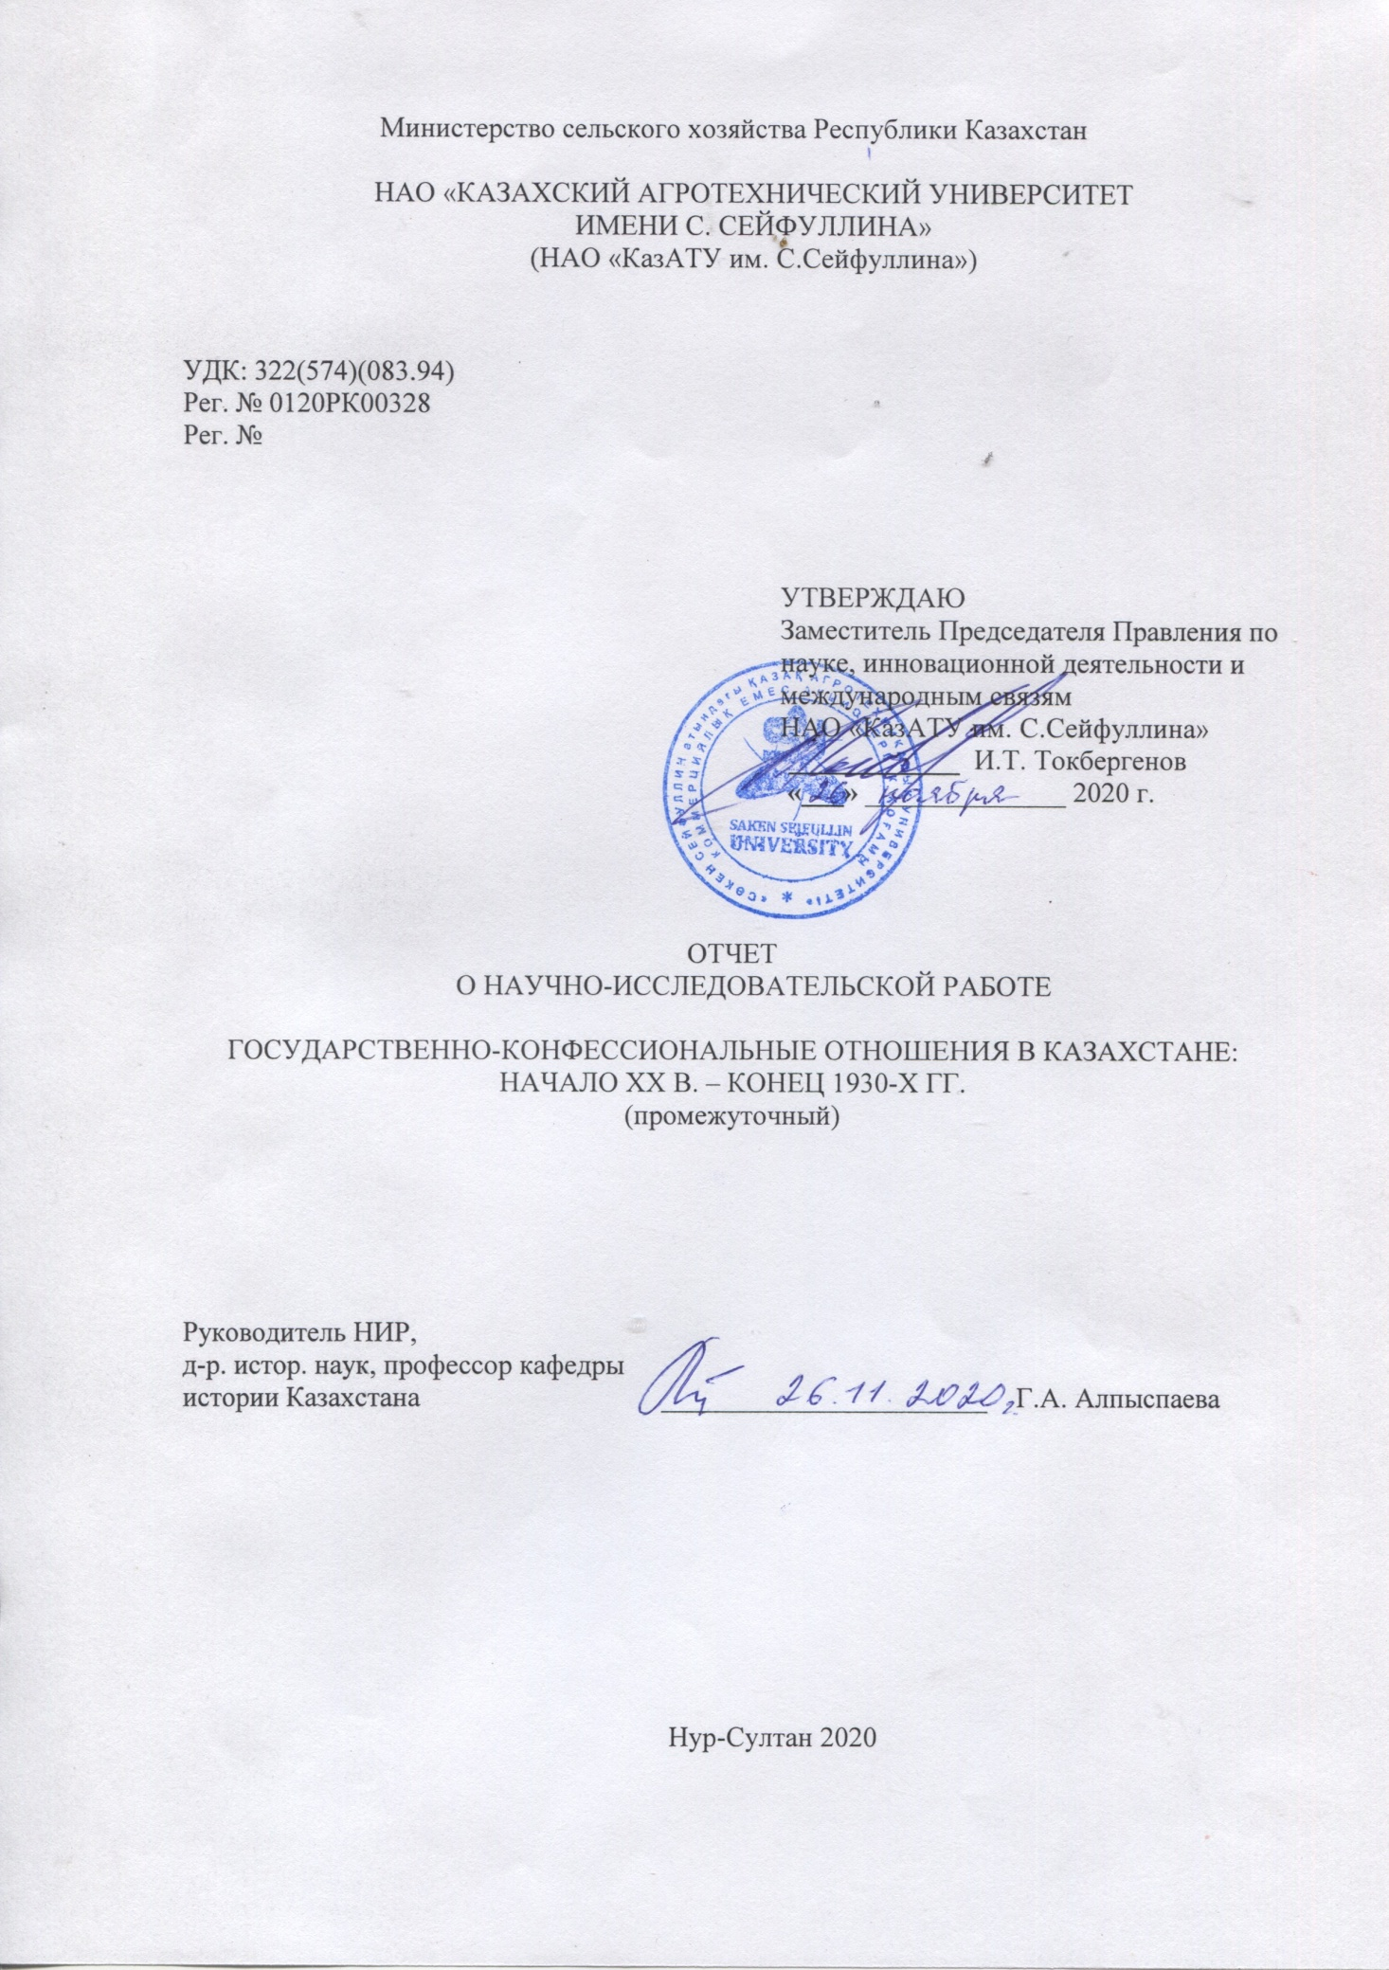

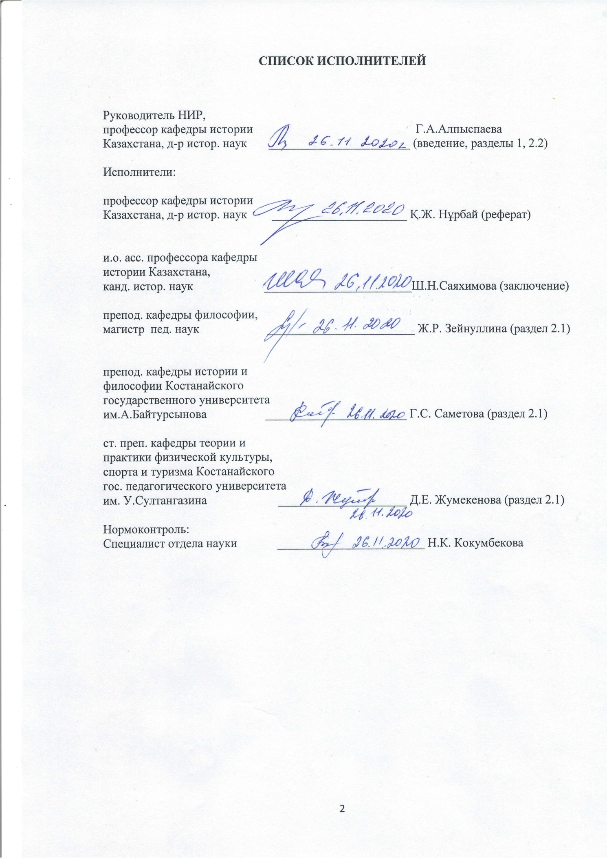

**Содержание**

Введение ………………………………………………………………………..5

Основная часть ...…………………………………………………………….8

1 Обоснование методологических подходов к изучению проблем

взаимодействия государства и религиозных конфессий ……………………….8

2 Обзор архивных источников и научной литературы по проблеме……............14

2.1 Обзор архивных источников ………………………………………………14

2.2 Обзор научной литературы ………………………………………………….26

Заключение .....………………………………………………………………...33

Список использованных источников....…………………………… 35

Приложение А Календарный план ……………………………………………41

Приложение б Оттиск опубликованной статьи, копии сертификатов ..…...46

Приложение В Оттиск программы международной конференции ............... 58

**РЕФЕРАТ**

Отчет 63 с., 102 источн., 3 прил.

государство, конфессии, методология исследования, архивы, источники, историографический анализ

Объектом исследования являются методология, архивные источники, историография истории государственно-конфессиональных отношений в Казахстане с начала XX в. – до конца 1930-х годов.

Цель проекта – на основе анализа научной литературы, разнохарактерных опубликованных и неопубликованных архивных источников изучить эволюцию государственно-конфессиональных отношений на разных этапах развития общества (в дореволюционный период и в период глубокой трансформации социально-политической системы государства после 1917 года) для обобщения исторического опыта и подготовки научных публикаций по проблеме.

В ходе выполнения НИР получены следующие научные результаты:

1) Проведен научный анализ методологических подходов по изучению проблем взаимодействия государства и религиозных конфессий в исторической ретроспекции с начала XX в. – до конца 1930-х годов.

2) Проведена исследовательская работа в архивах и библиотеках по выявлению, систематизации и проведению развернутого системного анализа архивных источников и исследований по теме проекта. Представлен обзор источниковой базы и историографии исследования.

3) Опубликована статья «Советская и постсоветская историография о развитии государственно-конфессиональных отношений в 1917-1990-ые годы (методологический аспект)» // Инновации. Наука. Образование. – 2020. – №21. – С. 1382-1392. Приложение Б.

4) Подготовлена к публикации статья «Государственно-конфессиональные отношения в Казахстане (начало XX в.–конец 1930–х гг.): обзор и систематизация архивных источников» // Вестник ЕАГИ. – 2020. – №4. (в печати).

5) Промежуточные результаты работы по проекту докладывались на международной конференции «Архивы: историческая память и духовная модернизация», посвященной 25-летию Государственного архива города Нур-Султана (19 ноября 2020 г., г. Нур-Султан). Приложение В.

**Введение**

Актуальность темы. Проблема взаимоотношения государства и религиозных объединений является одной из наиболее актуальных в настоящее время, поскольку влияние религиозных организаций на мировоззрение и поведенческие установки граждан, общественные процессы в целом постоянно растет, свидетельством чего являются участившиеся в мире террористические акты на религиозной почве. С одной стороны, религиозные организации проявляют активность в продвижении социальных инициатив, что, безусловно, придает им авторитет и доверие со стороны населения. С другой стороны, заметен рост проявлений религиозного экстремизма, что негативно сказывается на психологическом состоянии общества. В этом контексте изучение и обобщение истории взаимоотношений государства и конфессий в разные периоды истории представляет научный интерес и полезен для выработки стратегии в вопросах государственно-конфессионального взаимодействия.

Ученые-религиоведы считают, что «среди многообразия вопросов, связанных с функционированием религии в обществе и государстве, наиболее важный – государственно-конфессиональные отношения» [1, с. 7]. В процессах государственного строительства вопрос о религиозной свободе относится к разряду сложных, так как в условиях активизации религиозной жизни могут усилиться культурные различия внутри государства, появляется вероятность возникновения этноконфессионального экстремизма, сепаратизма со всеми вытекающими из них негативными последствиями. В современных условиях, когда мир буквально захлестнули террористические акты на почве религиозной нетерпимости, необходимы новые подходы к формированию и регулированию отношений между государством, обществом и религией, к решению проблем преодоления религиозного экстремизма на основе обобщения исторического опыта.

По мнению исследователей «государственно-конфессиональные отношения являются важнейшим элементом государственного строительства» [1, с. 27]. Объективность тезиса не вызывает сомнений, о чем свидетельствует исторический опыт прошлых лет. В Российской империи господствовавшая православная церковь была частью государственного аппарата, а высший орган управления православной церковью – Святейший правительствующий Синод – был превращен в правительственный комитет, который полностью подчинялся самодержавной власти. По сути, православная церковь была частью государственного аппарата [2].

Для казахстанского полиэтничного и поликонфессионального общества вопрос взаимодействия государства с конфессиями был и остается актуальным как с точки зрения исторического прошлого, так и реалий сегодняшнего дня. В истории Казахстана советского периода немало научных проблем, изучение которых по идеологическим причинам было либо под полным запретом, либо их историческая объективность искажалась. К числу таких относится проблема взаимодействия государства с религиозными конфессиями.

Научная актуальность проекта состоит в том, что в нем рассматриваются вопросы, которые еще не нашли достаточно полного освещения в отечественной историографии. До 1917 года, когда Казахстан являлся частью Российской империи, представлявшей собой государство с пестрым этническим и конфессиональным составом населения, государственно-религиозные отношения на практическом уровне регулировались в рамках конкретного региона. В этом смысле государственно-конфессиональные отношения должны исследоваться в их региональном преломлении. Такой подход применим и для изучения советского периода, поскольку практическая реализация религиозного законодательства на местах всегда имела особенности и зависела от грамотности и компетентности местных чиновников. Вопросы реализации дореволюционного и советского религиозного законодательств в Казахстане, формы и методы антирелигиозной пропаганды, ее результаты и последствия для духовной жизни верующих разных конфессий не исследованы.

Актуальность темы и в том, что предлагается первый опыт всестороннего исследования проблематики на основе комплексного использования разнохарактерных источников. На данном этапе развития отечественной исторической науки представляется актуальной задачей обобщение историографического опыта развитиягосударственно-конфессиональных отношений в методологическом контексте современной культурологической парадигмы региональных исследований.

Целью промежуточного этапа реализации проекта является обоснование методологических концепций изучения истории государственно-конфессиональных отношений в исторической динамике (в дореволюционный период и в период глубокой трансформации социально-политической системы государства после 1917 года), анализ научной литературы и источниковой базы темы, включающей разнохарактерные опубликованные и неопубликованные архивные источники.

Объект исследования – методология, архивные источники, историография истории государственно-конфессиональных отношений в Казахстане с начала XX в. – до конца 1930-х годов. Выбор нижних временных рамок проекта обусловлен тем, что именно в начале XX столетия с началом революционного подъема в 1905-1907 гг. происходит изменение политического курса государства, который затронул и религиозную политику. Начало переменам положил Закон от 17 апреля 1905 г. «Об укреплении начал веротерпимости», который знаменовал новый вектор в политике имперского государства к неправославным конфессиям и свидетельствовал об актуальности мусульманского вопроса. Выбор верхних хронологических рамок проекта основывается на том, что к концу 1930-х гг. окончательно сформировалась и получила практическую реализацию религиозная политика советского государства. Обозначенные хронологические рамки позволяют проследить трансформацию государственно-конфессионального взаимодействия, проанализировать правовые, идеологические, социально-культурные аспекты проблемы, выявить основные направления государственной политики в отношении религии до и после 1917 г., как важнейшего рубежа коренных изменений в обществе и социуме, обозначить разные модели взаимодействия государства и религии.

Полученные результаты.Обоснованы методологические подходы к изучению проблем взаимодействия государства и религиозных конфессий, подготовлена к публикации статья в научном журнале РИНЦ. Представлен обзор архивных источников и научной литературы по проблеме, подготовлена к публикации статья в научном журнале Комитета по обеспечению качества в сфере образования и науки МОН РК (КОКСОН).

Научная новизна полученных результатов заключается в следующем:

- научно обоснованы принципы цивилизационного, институционального и междисциплинарного подходов в изучении проблемы государственно-конфессиональных отношений в Казахстане в хронологическом отрезке с начала XX в. до конца 1930-х годов;

- актуализированы задачи применения в исследовании проблемы, как общетеоретических принципов научных исследований, так и специфических принципов исторической науки: объективности, историзма, системности, целостного видения;

- охарактеризованы научные методы познания государственно-конфессиональных отношений: историко-генетический и историко-сравнительный методы, проблемно-хронологический, синхронно-исторический, статистический анализ архивных данных;

- представлен систематизированный обзор опубликованных и неопубликованных архивных источников по теме, в том числе впервые вводимых в научный оборот;

- обобщен историографический опыт развитиягосударственно-конфессиональных отношений в методологическом контексте современной культурологической парадигмы региональных исследований.

Применяемые методы исследования: дискурсивный анализ документальных архивных материалов, трудов дореволюционных авторов; сравнительный анализ работ зарубежных и отечественных авторов; статистические методы анализа архивных данных и другие.

**Основная часть отчета о нир**

**1** **Обоснование методологических подходов к изучению проблем взаимодействия государства и религиозных конфессий**

Теоретико-методологической базой изучения государственно-конфессиональных отношений в исторической ретроспекции с начала XX века до конца 1930-х годов являются принципы цивилизационного, институционального и междисциплинарного подходов.

Отказ от формационного подхода и применение цивилизационного подхода в исследовании позволяет рассматривать культуру, а религия является частью мировой культуры, как уникальное самобытное явление во взаимосвязи и взаимодействии с другими цивилизационными явлениями. Опираясь на работы О. Шпенглера [3], А. Тоинби [4], И. Данилевского [5] и других теоретиков методологии, участники проекта историю развития государственно-конфессиональных отношений рассматривают в контексте истории локальных цивилизаций. Историю российской империи и историю советского государства можно рассматривать как историю локальных цивилизаций, развивающихся под воздействием не только внешних, но и внутренних факторов.

Институциональный подход помогает понять роль и место социальных институтов в жизни общества, объясняет условия существования общества через призму становления и развития социальных институтов. При таком подходе история развития государственно-конфессиональных отношений до 1917 года рассматривается в рамках концепции интеграции национальных окраин в российское имперское пространство, в контексте системы выстраивания взаимоотношений имперского государства с национальными окраинами. С точки зрения такого подхода понятны и объяснимы цели, задачи, направлениями конфессиональной политики самодержавия, формы и методы ее реализации (миссионерство и христианизация, распространение православного мировоззрении, русификация, распространение системы образования на русском языке и пр.), взаимоотношения между официальными государственными институтами и мусульманским сообществом.

Междисциплинарный подход в исследовании реализуется применением методологических концепций из области исторической этнологии, в частности концепции культурной адаптации, основы которой разработаны и изложены в работах Л. Уайта, Дж. Стюарта [6], Э.С. Маркарян [7], С.В. Лурье [8]. Концепция адаптации применительно к заявленной теме выявляет и объясняет механизмы адаптации этносов, проживающих на своей исторической территории, но оказавшихся в силу разных причин под влиянием внешних факторов, обусловивших совершенно новые социально-экономические, политические, социокультурные реалии. К началу XX века казахское общество достаточно глубоко интегрировалось в российское имперское пространство. Реформы самодержавия, проводившиеся в Казахстане на протяжении всего XIX века, способствовали трансформации потестарно-родственных отношений традиционного казахского общества, привели к формированию имперской модели административно-правового, социокультурного развития региона. На основе теории адаптации рассматриваются особенности и последствия политики христианизации, проводимой самодержавием на казахских землях. С точки зрения теории адаптации анализируются проблемы выживания и функционирования конфессиональных общин в советское время, в условиях жесткого антирелигиозного режима советской власти в 1920-1930-е годы.

Научная разработка вопросов государственно-конфессиональных отношений в исторической ретроспекции требует применения как общетеоретических принципов научных исследований, так и специфических принципов исторической науки. В связи с многообразием подходов и оценок государственной религиозной политики особую значимость приобретает принцип объективности. Он подразумевает решение исследовательских задач независимо от ценностных ориентаций, личных установок и оценок религии исследователем. Принцип объективности предполагает свободу от партийно-классовых, идеологических, национальных, конфессиональных, личностных и других пристрастий, выражает желание ученых проводить исследование предельно достоверно, максимально приблизить историческую действительность к реальным фактам и событиям, имевшим место в историческом прошлом. Применение данного принципа особенно важно при изучении советского периода государственно-конфессиональных отношений после 1917 г., для объективного анализа советской историографии, развивавшейся в условиях жестких политико-идеологических установок государства.

Принцип историзма,применяемый современными исследователями исторического прошлого, предполагает рассмотрение каждого исторического явления и события во взаимосвязи с другими явлениями и событиями, в хронологической последовательности и с учетом конкретно-исторических условий. Этот принцип позволяет ощутить «дух времени», атмосферу той эпохи, в которой происходили события. Для исследователей государственно-конфессиональных отношений следование данному принципу принципиально важно в том смысле, что применение его помогает понять мотивацию государства при принятии законодательных актов в области религии, влияние политической ситуации на выработку принципов и направлений государственной религиозной стратегии, восприятие верующими законодательных актов по религии, влияние конфессиональной политики государства на духовное состояние общества. Учитывая, что хронологические рамки исследования включают различающиеся кардинально по идеологическому наполнению этапы общественного развития, следование принципу историзма является объективной необходимостью. Его применение позволяет исследовать государственно-конфессиональные отношения как развивающийся процесс, имеющий определенную направленность и динамику, общие черты и особенности.

Исследование должно основываться на системном подходе к анализу исторических фактов и событий. Применительно к исследованию взаимодействия государства и религиозных конфессий принцип системности дает возможность рассматривать отношения государства и религии как взаимодействующие компоненты единой системы, под которой подразумевается общество. При изучении вопросов трансформации государственно-конфессиональных отношений после октября 1917 года важно следовать принципу системности, поскольку он дает возможность рассматривать все процессы, явления и события прошлого как взаимосвязанные и взаимозависимые элементы.

Современное научное понимание проблем истории государственно-конфессиональных отношений предполагает его целостное видение, понимание проблемы в исторической ретроспективе как явления, определяющего важные составляющие общественного развития, которые не могут быть освоены без познания причинно-следственных оснований и всех условий формирования моделей государственно-конфессиональных отношений. По мнению казахстанских исследователей-религиоведов, «государственно-конфессиональные отношения являются важнейшим элементом государственного строительства» [1, c. 27]. Исторический опыт подтверждает концепт. Государственно-конфессиональная политика выступала важнейшей составляющей в колониальной политике Российской империи по освоению национальных окраин. Она в полной мере отвечала задачам национально-государственного строительства. После 1917г. государственно-конфессиональная политика стала основой социалистической идеологии, формировавшей политическую надстройку советского государства.

Для объективного и научного изучения проблемы государственно-конфессиональных отношений важное значение имеет применение научных методов познания, как специальных, так и общенаучных. Историко-генетический и историко-сравнительный методы применимы в изложении и объективном описании исторических событий и явлений, конструктивном использовании выявленных архивных источников. Историко-генетический метод применим для изучения исторических событий в их динамике. В нашем исследовании государственно-конфессиональная политика, как объект исследования, менялась со сменой общественно-политических приоритетов. Историко-сравнительный метод применим для сравнительного анализа принципов и направлений государственно-конфессиональной политики российского самодержавия и советского государства. На основании данного метода будут установлены причинно-следственные связи, определившие кардинальную трансформацию религиозной политики государства в связи с изменением вектора общественного развития после 1917 года.

Применение проблемно-хронологического метода позволяет выделить основные этапы трансформации государственной религиозной политики, обобщить материал в хронологической последовательности, проследить основные тенденции и внутреннюю логику государственно-конфессиональной политики в разные периоды истории, обосновать ее закономерные последствия. Для выявления общих тенденций динамики государственно-конфессиональных отношений и характерных особенностей для региона, в нашем случае для Казахстана, событий и фактов, связанных с реализацией государственной религиозной политики с начала XX в. до конца 1930-х годов применяется синхронно-исторический метод.

В предлагаемом исследовании применение статистических методов анализа архивных данных позволяет выявить количественные и качественные показатели религиозных общин и организаций на территории Казахстана, динамику их численности в дореволюционный и послереволюционный период, рост численности атеистических организаций. Из общенаучных методов исследования следует отметить метод дискурсивного анализа исторического материала, позволяющий понять историческую обусловленность как отдельных событий и явлений, так и социальный мир в целом.

Определяющую роль в объективной и достоверной разработке проблемы играют методы исторического познания, методы работы с историческими источниками, круг которых применительно к рассматриваемой проблеме достаточно обширен и разнопланов. В работе с источниками участники проекта исходили из того, что любой исторический письменный источник изначально предназначался для выполнения конкретной функции, зачастую и не одной. Эта функциональность источника накладывала отпечаток на характер подачи материала, его идеологическую направленность. Создавая исторический труд, опирающийся на источники, авторы должны быть уверены в высоком уровне его точности. Именно об этом писали в свое время западные просветители Вольтер (Ф. М. Аруэ), Д. Дидро, Ж-М. Прад, Н. Буланже, Ж.Ф. Мармонтель [9, с. 7-62]. В контексте сказанного работа с выявленными документами начиналась с выяснение причин и задач его разработки. Это обстоятельство имеет первостепенное значение для исследователей. Так, в изучении текстов отчетов местной администрации о работе по проведению в жизнь Декрета СНК РСФСР от 23 января 1918 г. «Об отделении церкви от государства и школы от церкви» в регионах Казахстана, возникла проблема неточностей и разночтений в характеристике и оценке мероприятий большевиков.

В процессе изучения и анализа исторических источников важен метод сопоставления, взаимопроверки сведений разных документов, позволяющий исключить абсолютизацию единожды упоминаемого факта, спекулятивность в историческом познании, обеспечивающий исключение предвзятости в теоретической конструкции и приближение к истине в ретроспективном отображении исторического процесса. Сопоставление документов – обязательное условие исторического исследования в познании и оценке государственно-конфессиональных отношений. Побудительным мотивом к применению метода сопоставления в нашем случае была разноречивость сведений по антирелигиозной пропаганде периода 1920-1930-х гг., небрежность в составлении документов, плохая сохранность архивных источников.

Большое значение имеет принцип отбора документов. В работе с источниками необходимо обращать внимание на происхождение документа или изучаемого источника, цель его создания. Некоторые документы, как например отчеты чиновников в вышестоящие органы, либо доклады к юбилейным датам могут содержать несколько искаженные, вернее преувеличенные показатели, необъективные факты. В противовес им сведения, используемые для практических целей, например, выработки и принятия конкретных решений или определения стратегии, более объективно отражали состояние проблемы. Если источник создан с определенной целью, это наталкивает на мысль, что могли быть и другие цели, вполне логично существование других источников. Это ориентирует на поиск и выявление новых источников. Чтобы избежать фальсификации фактов следует максимально выявить все документы изучаемой проблемы.

Немаловажное значение имеет принцип отбора и извлечения фактов из документов, в процессе которого неизбежен в определенной мере субъективизм. Выявление, отбор и трактовка исторического факта – это уже процесс интерпретации. Исследователь воспринимает факты не пассивно, а накладывает на них ряд собственных представлений. Следование данному принципу особенно важно при работе с материалами личных фондов. Не только обобщения зависят от фактов, но и отбор фактов зависит от выдвинутой гипотезы. Исследователь в целом наборе фактов может увидеть лишь то, что хотел видеть с самого начала и не замечает того, что противоречит его представлениям и идеям. Обобщение в таком случае может быть далеким от истины. Важно строить гипотезу на основе изучаемых фактов, а последующее обобщение на основе их анализа. Следование данному принципу позволяет избежать не научных выводов и трактовок.

Для достижения объективности в исторических исследованиях очень важен компаративный метод – метод сравнения исторических фактов, событий, портретов исторических деятелей, нацеленный на обнаружение аналогий или выявление их отсутствия в историческом прошлом. В этом случае дополнение или коррекция имеющихся знаний может приобретать истинно научную ценность. Компаративный метод позволяет находить сходство или выявлять различия в исторических процессах и явлениях, сводить воедино и по-новому группировать исторические факты, дает возможность получить новые результаты и делать «нетрадиционные» научные выводы. Этот метод особенно актуален в условиях сохранения локализации исторического знания, специализации исследований по проблемно-хронологическому принципу, когда исследователь, замыкаясь в кругу частных вопросов, рискует утерять из виду общие связи между историческими явлениями.

В благоприятных условиях информационного общества в исследовательском процессе необходимо преодоление национальных границ, включение в исследовательский процесс результатов исследований ученых других стран. Применительно к нашему исследованию полезным оказалось обращение к результатам исследований проблемы в российской и зарубежной историографии государственно-конфессиональных отношений.

Широко применяется в современных исследованиях метод квантитативного анализа явлений – анализа динамики общественных процессов на основе статистического материала. Он предполагает накопление и систематизированное обобщение разнообразных эмпирических данных. Именно на основе статистических подсчетов даются фундаментальные выводы, которые становятся достоянием науки. Такие данные не всегда полны: для отдаленных эпох эти сведения скудны, а для современной истории наоборот многочисленны и подчас противоречивы.

Требует тщательного подхода работа с архивными документами, которые, на первый взгляд, далеки от идеологизации или политизации. Они, так или иначе, несут на себе печать влияния общественных норм, взглядов определенной общественной среды. К примеру, изучая описи церковного имущества, составлявшиеся в ходе экспроприации, следует учитывать существовавшие в обществе взгляды на относительную ценность вещей, ценностные ориентиры отдельных социальных групп, поскольку это позволяло в определенную эпоху вносить в опись одни вещи и не упоминать о других.

Таким образом, предлагаемые методологические подходы, принципы и методы научного познания темы государственно-конфессиональных отношений в исторической динамике, позволяют в полной мере изучить проблему с научных позиций.

**2 Обзор архивных источников и научной литературы по проблеме**

**2.1 Обзор архивных источников**

Для объективного освещения дискурса государственно-конфессиональных отношений основополагающую роль играют архивные источники, база которых по обозначенной теме богата и разнообразна. Участниками проекта проделана исследовательская работа по выявлению и систематизации источников в фондах казахстанских и российских архивов.

Общий обзор архивных источников по месту нахождения*.* Основной массив источников дореволюционного периода собран в центральных архивах Российской Федерации и Центральном государственном архиве Республики Казахстана (ЦГА РК). В Российском государственном историческом архиве (РГИА) материалы Ф. 400–«Главный штаб. Азиатская часть», Ф. 821 –«Департамент духовных дел иностранных исповеданий (ДДДИИ) МВД». Наиболее многочисленный и ценный материал находится в Ф.821. В нем, помимо материалов по другим вероисповеданиям (протестантское, католическое, иудейское и пр.), имеются документы по проблемам «магометанского» исповедания: Оп.10. (1825-1917 гг.) – Общий отдел. Об органах управления иностранными исповеданиями; Оп.11 (1828-1917 гг.) – всеподданнейшие доклады министра внутренних дел по ДДДИИ; Оп.8. (1833-1914 гг.) – иудейское и магометанское исповедание; Оп.133. (1841-1917 гг.) – иудейский и магометанский отдел ДДДИИ; Оп. 50. (1828-1917 гг.) – католическое, иудейское и магометанское исповедание ДДДИИ.

Документы охватывают широкий спектр вопросов. Из документов общего отдела ДДДИИ можно почерпнуть ценную информацию об органах управления иностранными исповеданиями, в том числе магометанского, о структуре управления духовными делами мусульман различных регионов России, в том числе на территории современного Казахстана. Немало документов рассказывают о борьбе имперской администрации с панисламизмом и пантюркизмом, о мерах правительства по христианизации инородческого населения империи, внедрения русского языка в мусульманское образование и богослужение. В фонде отложились письма-жалобы мусульман на действия колониальной администрации на местах. Для исследователей будут интересны ежегодные отчеты о количестве мусульманского населения и мечетей по регионам России. Содержательны как источники отчеты и докладные записки чиновников Департамента об организации управления духовными делами мусульман империи. Документы начала XX в. содержат материалы о разработке правил взаимоотношений между конфессиями в преддверии введения Закона о веротерпимости, что важно для понимания мотивов и причин его принятия.

Большой комплекс источников по рассматриваемой тематике отложился в фондах Государственного архива Оренбургской области (ГАОрО): Ф.173–«Оренбургская духовная консистория (1800-1918)»; Ф.174–«Оренбургская Духовная Комиссия», Ф.175 – «Оренбургский епархиальный комитет православного миссионерского общества». Документы данных фондов отражают особенности религиозной политики самодержавия в западных регионах Казахстана. Для изучения истории взаимоотношений государства и религии в центральных и северо-восточных регионах Казахстана имеют значение источники из фондов Госархива Омской области (ГАОмО): Ф.16–«Омская Духовная консистория (1722-1921)», Ф. 3–«Главное управление Западной Сибири (1822-1882)».

Для научного познания проблемы государственно-конфессиональных отношений огромное значение имеют материалы Всероссийских съездов мусульман, проходивших с 1905 по 1918 годы. Они сохранились в фондах Национального архива Республики Татарстан (НА РТ). На съездах рассматривались национальные, социально-политические и религиозные вопросы мусульманских народов России. Круг вопросов, обсуждаемый делегатами, достаточно широк: о представительстве мусульман в Государственной Думе, меры по повышению образования и культуры, просветительская деятельность и другие. Ценность документов съездов в том, что они характеризуют восприятие мусульманами конфессиональной политики государства, отражают отношение мусульман к религиозной политике самодержавия, их позицию в вопросах христианизации по системе Н. И. Ильминского, попытки объединиться в единую политическую организацию. Идеи религиозного и политического равноправия народов империи, звучавшие практически на всех съездах, свидетельствуют о формализации положений Закона от 17 апреля 1905 года, их практическом неисполнении.

В ЦГА РК в нескольких фондах выявлены источники по дореволюционному периоду: Ф. 44–«Семиреченское областное правление», Ф. 23–«Совет Семиреченского православного братства (1873-1874 гг.)»; Ф.387–«Семипалатинское духовное правление (1768-1932 гг.)», Ф. 76–«Правление Уральского духовного училища Оренбургской епархии (1863-1918 гг.)», Ф. 115–«Туркестанский епархиальный комитет по устройству церковного быта переселенцев Туркестанской епархии г. Верный Семиреченской области (1908-1918 гг.)», Ф. 525–«Семипалатинский церковный окружной совет Омской епархии г. Семипалатинск (1906-1918 гг.; 1926-1928 гг.)», Ф. 492–«Семипалатинский благочинный Омской епархии (1840-1932 гг.)», Ф. 174–«Благочинный военных церквей Семиреченский области Туркестанской епархии г. Верный Семиреченской области (1900-1914 гг.)».

Советский период государственно-конфессиональных отношений достаточно полно представлен источниками не только из ЦГА РК, но и региональных архивов. В архивах областных центров Казахстана отложился документальный материал по вопросам государственно-конфессиональных отношений в период с 1917 до конца 1930-х гг., использование которого позволит осветить малоизученные вопросы эволюции религиозной политики советского государства, особенности реализации религиозного законодательства в регионах Казахстана, проанализировать формы и методы антирелигиозной пропаганды, процессы секуляризации организационной структуры конфессий, изъятия имущества религиозных организаций, репрессии против духовенства, их последствия для духовной жизни верующих разных конфессий.

Систематизация источников. Документальные архивные источники по истории государственно-конфессиональных отношений в Казахстане в период с нач. XX в. до конца 1930-х гг. систематизированы по группам в соответствии с общепринятой научной классификацией. В рамках каждой группы выделены документальные материалы дореволюционного периода и советского периода истории с 1917 до конца 1930-х годов.

Первую группу составляют законодательные акты и нормативно-правовые документы по вопросам религии. Они являются основополагающими для характеристики правового статуса религиозных организаций и конфессий, принципов их взаимодействия с государством, раскрытия целей, задач, сущности и содержания государственной религиозной политики, направлений ее эволюции. В первую очередь это законодательные и нормативные акты Российской империи по вопросам религии в целом и мусульманскому вероисповеданию в частности. Они освещают вопросы определения государственной политики в отношении населения, исповедующего ислам, организации деятельности мусульманского духовенства (например, «О порядке замещения должностей Оренбургского муфтия и членов Оренбургского Магометанского духовного собрания»), взаимоотношения мусульманского и православного населения. Большая часть их включена в Полное собрание законов Российской империи [10]. Часть источников этой группы опубликована в сборниках документов и материалов [11]..

Среди законодательных актов дореволюционного периода начала XX в. следует выделить Закон от 17 апреля 1905 г. «Об укреплении начал веротерпимости»**.** Позже были изданы нормативно-правовые акты, конкретизирующие положения Указа. Издание Указа было вызвано сложившимися политическими реалиями в Российской империи; в начале XX в. с активизацией революционного движения в 1905-1907 гг. происходило изменение политического курса имперского государства, который затронул и религиозную политику. Указ устанавливал свободу вероисповеданий, хотя и ограниченную. Его выход положил начало переменам в конфессиональной политике к инородческому населению имперской России. Он определял отношение государства к нехристианским конфессиям и свидетельствовал о том, что мусульманский вопрос становится предметом особого внимания самодержавия. Правительственные мероприятия по отношению к мусульманам Казахстана и Средней Азии активизировались. Религиозная политика российского государства с февраля по октябрь 1917 г. представлена законодательно-нормативными актами Временного правительства: Закон «О свободе совести» от 14 июля 1917 г. и постановление Временного правительства «Об отмене вероисповедных и национальных ограничений» от 20 марта 1917 года. Они характеризуют политику Временного буржуазного правительства.

Законодательные и нормативные акты советского государства. Первым официальным документом, определяющим отношения государства и религии, была «Декларация прав народов России», обнародованная 2 ноября 1917 года. В соответствии с ней церковь исключалась из всех сфер государственной и общественной жизни, отменялись все религиозные привилегии и ограничения. За Декларацией последовало Обращение «Ко всем трудящимся мусульманам России и Востока», принятом Совнаркомом 3 декабря 1917 года. Смысл обоих документов состоял в том, что верования и обычаи российских мусульман «свободны» и «неприкосновенны». Но главным законодательным актом советской власти был Декрет СНК РСФСР от 23 января 1918 г. «Об отделении церкви от государства и школы от церкви». Появившиеся позже статьи Конституций (1918, 1922, 1936 гг.), Закон о религиозных объединениях 1929 г., а также дополнительные подзаконные акты характеризуют конфессиональную политику советского государства. Анализ советской законодательной базы по вопросам религии выявляет кардинальную трансформацию религиозной политики большевиков за сравнительно короткий период с 1917 по 1930-е гг.; от объявления свободы вероисповедания и декларирования политики взаимодействия, до тотального ограничения религии и репрессий против духовенства.

Законодательные акты как источники чрезвычайно важны, поскольку они определяют и формируют правовую систему отношений государственных структур с религиозными конфессиями. Однако следует иметь в виду, что не все законы исполнялись в должной мере на местном уровне, о чем может свидетельствовать большое количество жалоб с мест, направляемых в различные вышестоящие государственные органы, занимающиеся вопросами межконфессиональной политики. Эта тенденция характерна как для дореволюционного периода, так и советского. Свидетельством тому является материалы вышеназванных архивных фондов, которые изобилуют жалобами мусульман (Ф. 821 –«Департамент духовных дел иностранных исповеданий МВД» РГИА).

Вторая, наиболее многочисленная и многоплановая группа источников – делопроизводственные материалы гражданских и религиозных ведомств, хранящиеся в архивах Казахстана (регионального и республиканского уровня) и Российской Федерации. Специфика этого вида документов в том, что они формируются и хранятся и в центральных, и в местных архивах, поскольку источниками их формирования являются организации и ведомства разных уровней. Этим же обусловлено их разнообразие и многочисленность. По характеру происхождения, функциональному и целевому назначению источники разделяются на несколько категорий: циркулярные распоряжения, инструкции, канцелярская переписка, протоколы заседаний, отчеты (годовые, квартальные, ежемесячные), рапорты и донесения и прочие документы.

Для раскрытия обозначенной темы важны документы делопроизводства по истории миссионерства православной церкви на территории казахских областей. Они отложились в фондах РГИА (Ф. 796 – Канцелярия Синода, 1721-1918 гг., Ф. 797 – Канцелярия обер-прокурора Синода, 1836-1917 гг.) в виде ежегодных отчетов обер-прокурора Синода о деятельности русской православной церкви внутри государства и за ее внешними пределами, в том числе на территории современного Казахстана.

Содержательны как источники делопроизводственные материалы Магометанского отдела Департамента духовных дел иностранных исповеданий МВД, находящиеся в фондах Национального архива Республики Татарстан (НА РТ). В российской империи управление делами магометанской веры сосредоточено было в двух округах: Таврическом и Оренбургском. Оренбургское магометанское духовное собрание управляло делами и мусульман Казахстана. Оренбургский муфтий и подчиненные ему ахуны являлись высшими духовными лицами. В этом комплексе документов интересны и информативны материалы работы комиссий и комитетов, которых было немало, а также материалы по вопросам назначения в мечети мусульманских духовных лиц. В своей содержательной части они полезны с точки зрения анализа исламского дискурса.

Большую и информативно ценную группу источников представляют материалы делопроизводства консисторий, в ведении которых были регионы современного Казахстана: Оренбургской, Омской и Туркестанской. Они отложились в архивах ГАОО (Ф.3-Главное управление Западной Сибири, 1822-1882 гг.,Ф.16-Омская духовная консистория,1895-1921 гг.), и ГАОрО (Ф.173-Оренбургская духовная комиссия, Ф.175- Оренбургский епархиальный комитет Православного миссионерского общества), ЦГА РК (Ф.44-Семиреченское областное правление, Ф.64-Канцелярия Степного генерал-губернатора, г.Омск). Эта группа наиболее ценных и информативно насыщенных архивных источников включает, кроме указов, распоряжений и директив, также протоколы заседаний консисторий, переписку канцелярий епископов и консисторий с чиновниками местных и центральных колониальных администраций, ежегодные отчеты о состоянии епархий и их деятельности, инструкции миссионерам епархии, рапорты священников о поездках в казахскую степь и беседы с казахами. Именно эти источники в деталях характеризуют религиозную политику самодержавия по созданию организационных структур православия в регионах Казахстана, христианизации казахов и укреплению российского влияния в степи. В документах, описывающих состояние епархий, собраны данные о территориальных границах епархий и количестве церквей, сведения о численности священников, их образовательном уровне и материальном положении. Анализ документов выявляет внутренние проблемы в деятельности епархий, причины раскола, взаимоотношения с местной гражданской администрацией. По мнению исследователей, из этой группы источников требуют особого и более подробного исследования указы и распоряжения консистории, так как именно они регулировали все сферы миссионерской деятельности [12, с. 252].

К этой группе источников можно отнести официальные письма и доклады чиновников колониального аппарата, генерал-губернаторов Туркестанского края, в чьи функции входила реализация этноконфессиональной политики на окраинах империи. Материалы по вопросам религиозной политики, направляемые в различные министерства и ведомства, содержат статистические данные, фактологические сведения, проекты и предложения по результатам изучения проблемы. Анализ документов позволяет обозначить региональные аспекты взаимодействия государственного чиновничества с мусульманами и духовными учреждениями ислама.

Достаточно большой массив делопроизводственного материала, относящегося к открытию и деятельности мечетей и церквей на территории Казахстана, содержится в фондах ЦГА РК. В фондах 467 и 484 собраны документы по восточным регионам Казахстана: «Павлодарская Воскресенская церковь Омской епархии г.Павлодар (1902-1917 гг.)», «Павлодарская Флора-Лавровская церковь Омской епархии г.Павлодар (1859-1865 гг.)». Материалы по северному региону Казахстана сосредоточены в фондах 588 и 589: «Петропавловская Вознесенская церковь Омской епархии г.Петропавловск Акмолинской области (1870-1920 гг.)», «Петропавловская крепостная церковь Омской епархии г. Петропавловск Акмолинской области (1792-1857 гг.)». Фонд 666 - «Церковь храма Христа-Спасителя, г.Уральск (1907-1925 гг.)», насчитывающий 37 единиц хранения, включает материал по западному региону.

Богаты и содержательны как источники документы делопроизводства о функционировании мечетей Оренбургского духовного управления мусульман: мечеть №1 г.Семипалатинск (1831-1961 гг.), мечеть №2 г.Семипалатинск (1830-1860), мечеть № 3 г. Семипалатинск (1836-1866), мечеть №4 г.Семипалатинск (1851-1860 гг.). Они хранятся в фондах 495,496, 497 и 498. Материалы о деятельности мечети № 2 г. Уральск (1836-1870 гг.) и мечеть №1 г. Петропавловск (1829-1860 гг.) собраны в фондах 671 и 628.

Делопроизводственная документация советского периода отложилась в областных архивах Казахстана, которые формировались местными органами советской власти. Большой комплекс источников образовался в связи с проведением в жизнь в уездах и волостях Казахстана Декрета СНК РСФСР от 23 января 1918 года «Об отделении церкви от государства и школы от церкви». Процесс осуществлялся под непосредственным руководством и контролем губернских органов власти. Последние руководствовались распоряжениями республиканских органов. Сформировался комплекс распорядительной документации – циркуляры, распоряжения, инструкции, рекомендации НКВД КазАССР губернским органам управления. Анализ циркулярных распоряжений и инструкций, материалов переписки позволяет обозначить методы проведения в жизнь Декрета.

Взаимоотношения государственных органов и религиозных конфессий нередко регулировались в рамках конкретного региона. Практическая реализация религиозного законодательства на местах всегда имела особенности и зависела от грамотности и компетентности местных чиновников. В этом смысле имеет значение использование отложившихся в фондах архивов Казахстана материалов переписки республиканских, губернских и уездных органов власти по проведению в жизнь советского религиозного законодательства. Источниковедческий анализ материалов делопроизводства помогает обосновать региональные аспекты реализации Декрета, обусловленные политическими и социально-экономическими причинами. Циркуляр НКВД КирАССР о реализации Декрета в Акмолинский губернский отдел управления поступил в декабре 1923 года. В нем записано: «На территории Казахской АССР в силу ряда препятствий до сего времени не проведен в жизнь Декрет Совнаркома об отделении церкви от государства и школы от церкви. Объективная обстановка в республике в условиях гражданской войны, сильный экономический кризис, стихийные бедствия не позволили уделить достаточное внимание религиозному вопросу и проведению в жизнь декрета» [13, л. 9].

Более того, источниковедческий анализ делопроизводственных документов позволяет обозначить особенности политики государства по отношению к верующим разных конфессий. К 1920-м гг. национальные регионы были поликонфессиональными. Восприятие Декрета религиозными общинами было дифференцированным. В архивных источниках не выявлено фактов открытых протестов верующих уезда против положений Декрета, однако характер сообщаемой в анкетах информации, которые заполнялись священнослужителями по запросам местных чиновников, свидетельствует о скрытом неприятии отдельными общинами советской власти и ее декретов.

Из материалов делопроизводства губернских исполкомов КирАССР можно почерпнуть сведения о выстраивании взаимоотношений между религиозными организациями и местной исполнительной властью в начале 1920-х гг., когда секуляризация церковной собственности только начиналась и проходила в ограниченных масштабах. Руководствуясь статьями Декрета, на местах приступили к производству описей имущества религиозных организаций и составлению установленных законом «договоров на сдачу в безсрочное арендное бесплатное пользование зданий религиозным культам и всех религиозных обрядов». В этой связи отложился комплекс делопроизводственных документов (заключения, договоры, акты, описи), анализ которых характеризует формы и методы антирелигиозной компании на ее начальном этапе. В действиях местной власти еще имели место разумные решения, они старались сохранить церкви и мечети как объекты культуры города. К примеру, в заключение Кустанайского горсовета от 18.11.1922 г. Записано: «в целях сохранения здания, как народного достояния целесообразным передать его группе верующих староцерковников около 1400 человек и полагаю, что эта группа сможет сохранить здание от разрушения» [14, л.2 и об.].

Изначально предполагалось произвести опись имущества религиозных обрядов и сдать в безсрочное арендное пользование религиозным конфессиям. Между государством и верующими заключались договоры о частичном ограничении прав на имущество и обязательствах верующих. Например, верующие Кустаная брали на себя обязательства: «В богослужебных помещениях мы обязуемся не допускать: политических собраний враждебного советской власти направления; раздачи или продажи книг, брошюр, листовок и посланий, направленных против Советской власти или ее представителей; произнесение проповедей и речей, враждебных Советской власти или ее отдельным представителям; совершение тревог для созыва населения в целях возбуждения его против Советской власти, ввиду чего мы обязуемся подчиняться всем распоряжениям местного Совета относительно порядка пользования колокольнями; обязуемся на свои средства производить оплату текущих расходов по содержанию храма и находящихся в нем предметов, ремонту, отоплению, страхованию, оплате налогов; обязуемся иметь у себя инвентарную опись всего богослужебного имущества» [15, л. 42-43 и об.].

Документы свидетельствуют о лояльности религиозной политики государства в первые годы советской власти. В Фонде П-107 «Кустанайский губерский комитет РКСМ. Г. Кустанай» сохранился секретный документ Губкома РКСМ от 12.12.1923 г., в котором говорится об организации кружков «Христианской Молодежи» для пропаганды религиозных верований в уездах. Власти предлагают «принять меры закрытия, не затрагивая религиозных чувств, распространить Комсомольское Рождество на указанные поселки и усилить там антирелигиозную пропаганду» [16, л.73].Подобная ситуация наблюдалась и в других регионах. Например, постановление НКВД Туркестана от 21 февраля 1923 г. Направлено на пресечение перегибов в действиях местных чиновников. «Декрет СНК об отделении школы от церкви и инструкции по этому предмету НКЮ от 24 августа 1918 г. В различных местностях и селах Туркестанской республики толкуются по разному у мусульман. В некоторых случаях наблюдаются репрессии в отношении мулл за обучение исламу в мечетях. В другом случае дело доходит до полного разрешения муллам обучения исламу в собственных школах» [17, л.13].

Однако уже со второй половины 1920-х гг. началась ликвидация организационной структуры религиозных конфессий. В ходе антирелигиозных компаний шло изъятие у верующих религиозных объектов (мечетей, храмов), передача их в ведение горсоветов под библиотеки, клубы, кинотеатры, а иногда и под увеселительные заведения, что вызывало протесты верующих. В архивах отложился комплекс документов: постановления городских советов об изъятии мечетей и православных храмов, письма и жалобы верующих в вышестоящие органы, в том числе в Президиум ВЦИК, переписка местных органов с центральными по вопросам правовой составляющей экспроприации церковного имущества. В Ф.250-«Кустанайский областной отдел народного образования» сохранилась выписка из протокола №22 заседания президиума Кустанайского горсовета от 03.07.1939 г. «Здание бывшей мечети, находящееся в пос. Наримановка, передать в распоряжение кинотреста под кинотеатр, помещение бывшей церкви передать русскому педагогическому училищу под общежитие» [18, л.35].В Ф.32-«Акмолинский городской совет» госархива г.Нур-Султан сохранилась переписка республиканских, губернских и уездных органов власти по вопросам секуляризации церковной собственности, рассказывающая о борьбе верующих за церковное имущество [19, л.287].

Следующую большую группу источников составляют статистические материалыв виде статистических сборников, памятных книжек и адрес-календарей, обзоров областей и т.д. Наибольший массив составляют обзоры областей, издававшиеся областными статистическими комитетами: Обзор Акмолинской области (1873-1915), Обзор Семипалатинской области (1871-1913), Обзор Тургайской области (1871-1916), Обзор Семиреченской области (1883-1915). В обзорах областей содержатся статистические сведения по конфессиональному составу населения. Для примера возьмем Обзор Акмолинской области за 1912 год. В Ведомости №3 о распределении населения по вероисповеданиям: мусульман – 569633 человек, православных – 848776, единоверцев – 3556, старообрядцев –3916, католиков – 14775, лютеран– 29947, иудеев **–** 4422, сектанты: баптистов – 10061,молокан – 8997, адвентистов –762, меннонитов – 580 [20, с.1-2].Статистика показывает соотношение верующих разных конфессий, что влияло на определение вектора религиозной политики государства.

Памятные книжки составлялись для городов Степного и Туркестанского генерал-губернаторств: Памятные книжки Семипалатинской области, Памятная книжка и адрес-календарь Акмолинской области, Памятная книжка и адрес-календарь Семиреченской области и др., издаваемые статистическими комитетами областей. Статистика этих опубликованных источников существенно дополняет картину конфессионального состава населения Казахстана в конце XIX-начале XX веков. Сведения по конфессиональному составу региона дают также материалы Всероссийской переписи населения 1897 года.

В архивных документах содержатся данные по текущей статистике, характеризующие конфессиональную картину в регионах. Сбором данных по количеству религиозных общин, численности священнослужителей занимались отделы управления уездных и губернских исполнительных комитетов. Текущая статистика велась регулярно, поэтому сравнительный анализ ее по годам позволяет выстроить динамику изменения количественного и качественного состава религиозных общин. Для примера, в Госархиве г. Нур-Султан в Ф.159-«Отдел управления Акмолинского уездного исполнительного комитета» отложились сведения по Акмолинскому уездному совету. Так в 1922 г. в уезде было зарегистрировано 75 священнослужителей религиозных общин [21, л. 191–197].

Статистические данные советского периода содержатся в анкетах по учету светского и монашеского духовенства всех конфессий, в анкетах по учету религиозных общин и священнослужителей. В 1920-1930-х гг. подобного рода анкеты практиковались местными властями не только для учета, но с целью контроля деятельности религиозных общин и их лидеров [21, лл. 191-197]. Данные из анкет вполне могут быть отнесены к материалам текущей статистики; в них имеются сведения о численности, количественном и качественном составе религиозных общин, социальном происхождении членов общин, уровне их грамотности, финансовые источники существования общин, наличие или отсутствии молитвенных домов и другие данные. Для исследователей они будут интересны и ценны, поскольку их анализ позволяет выявить и показать отношение религиозных общин и священнослужителей к советской власти в целом и к Декрету в частности. Анкеты включали такие вопросы: Ваше отношение к советской власти? С каким декретом советской власти Вы не согласны? [22, с. 46].

В качестве отдельной группы следует выделить источники историко-этнографического содержания, включающие материалы научных экспедиций, путевых наблюдений исследователей.К таковым относятсясведения о жизни старообрядцев в Казахстане, собранные фольклорными экспедициями, многочисленные предания о заселении и освоении края. В исторических рассказах и воспоминаниях отражается отношение государства к ним. Большой блок составляют предания о гонениях и репрессиях против старообрядцев, начавшихся сразу после установления советской власти и продолжавшихся в годы коллективизации и укрепления советского режима. Был уничтожен веками формировавшийся религиозно-бытовой уклад староверов [23, с.125].

Группу источников досоветского периода составляют труды миссионеров и теоретиков миссионерства, разрабатывавших методику миссионерской работы среди нехристианского населения империи, ученых-ориенталистов, этнографов. Это работы Н. И. Ильминского [24], В.П. Наливкина [25], Миропиева Н.А. [26], Остроумова Н.П. [27], в которых изложены взгляды авторов на политику аккультурации и христианизации населения Казахского края, излагаются принципы, направления и методы ее проведения. Обращение к ним выявляет дискуссионный характер проблемы христианизации, как одной из важных составляющих религиозной политики самодержавия на окраинах империи. Не менее спорными были вопросы о судьбе ислама, его роли в духовной интеграции населения империи, вопросы выстраивания отношений с мусульманским духовенством. Научная значимость этой группы источников предопределена тем, что они отражают взгляды и оценки современников касательно религиозной политики самодержавия, хотя и не всегда обоснованные и объективные. Взгляды ученых и общественных деятелей кардинально отличались. Одни настаивали на принципах веротерпимости в отношении ислама (В.П. Наливкин), другие (Миропиев Н.А.) выражали крайнюю нетерпимость к исламу, настаивая на радикальной христианизации. Материалы собраны в личных фондах ученых-ориенталистов. В НА РТ в Ф. 968 – Ильминский Н.И. собраны материалы о миссионерах в Алтайском крае и киргизской степи, записки о миссионерах в киргизских степях [28], рукописи ученого «Некоторые основные понятия мусульманского шариата об имуществе и наследии» [29], Самоучитель русской грамоты для киргизов 1861 г. [30], этнографические сведения о киргизах, 1875 г., Словарь киргизских слов, составленный Ильминским, [31] и другие.

Значительный интерес в плане рассматриваемой проблематики представляет работа одного из первых миссионеров на территории Казахстана Е. Елисеева, который анализирует данный процесс и выявляет его особенности, указывает трудности и причины слабой эффективности этой деятельности РПЦ среди кочевников. Священник Елисеев в «Записках миссионера Буконского стана Киргизской степи» описывает свою деятельность в Семипалатинской области[32, с.172].

Сведения из трудов миссионеров дополняются архивными данными о численности крещенных казахских детей, о мерах по открытию русско-казахских миссионерских школ и интернатов для детей из казахских семей, целью которых было привитие «христианских начал». В Ф. 175–«Оренбургский епархиальный комитет Православного миссионерского общества» отложились сведения: «…на 1 января 1905 года в Чиликтинском стане Уральской области обучалось 32 казахских мальчика, которые содержались на средства ПМО» [33, л. 11об]**.** В 1904 г. по всей Оренбургской епархии удалось крестить 18 казахов [34, л.16. и об.].Статистика крещенных казахов были незначительна и не отвечала прилагаемым усилиям властей, так как мусульманские миссионеры, татарские муллы, усиленно работали над распространением ислама. «В степи везде и всюду имеются медресе, мектебе и мечети, которые во множестве выпускают шакирдов» [35, Л.17].

Важную группу источников составляют материалы периодической печати. Среди периодических изданий можно выделить: «Оренбургские епархиальные ведомости», «Уральские войсковые ведомости», «Тургайские областные ведомости», «Туркестанские епархиальные ведомости», «Омские епархиальные ведомости», «Миссионерское обозрение», «Семиреченские областные ведомости, «Мир ислама», «Инородческое обозрение» и другие. В периодических изданиях публиковались актуальные для того времени и интересные для исследователей статьи на религиозную тему. Для исследователей интересны публицистические заметки по вопросам: организация и деятельность духовного управления мусульман; взаимоотношения государства и мусульманского духовенства; отношение к мусульманскому образованию и исламу в целом; о реформировании духовного образования. В качестве источников будут полезны материалы татарской периодики, издававшейся в Казани: газеты «Вакыт», «Шура».

Из советской периодической печати информативны материалы газеты «Безбожник», печатного органа «Союза воинствующих безбожников СССР». Газета издавалась с 1923 г. и создала сеть ячеек друзей газеты «Безбожник». В 1925 г. на I съезде Общества друзей газеты «Безбожник» было образовано Общество воинствующих безбожников СССР. Целью газеты и созданного общества являлось проведение антирелигиозной пропаганды среди широких слоев населения. На II съезде в 1929 г. общество было переименовано в «Союз воинствующих безбожников СССР» (СВБ). В Госархиве РФ отложился массив документов о деятельности организации и материалы газет [36]. На страницах газеты публиковался материал о «беспощадной борьбе» с религиозными пережитками. В газете «Безбожник» от 21 сентября 1938 г. опубликована заметка о фактах религиозных пережитков в Алматинской области. Автор пишет: «В Казахстане духовенство воспользовалось отсутствие антирелигиозной работы и усиливает антисоветскую деятельность. Особенно слаба антирелигиозная работа в колхозах, МТС и фермах» [37]. СВБ выпускал огромное количество газет, журналов, брошюр, официальных материалов. Научно-методический журнал «Антирелигиозник», издаваемый в Москве с 1926 по июнь 1941 гг., освещал опыт антирелигиозной пропаганды в СССР и за рубежом. В журнале печатались методические материалы для агитаторов и пропагандистов, статьи по истории религии и атеизма.

Таким образом, проблема государственно-конфессиональных отношений в Казахстане в хронологическом отрезке с начала XX в. до конца 1930-х гг. характеризуется солидной и содержательной источниковой базой, которая может быть использована учеными для научного изучения темы и ее рационального понимания. Обзор, систематизация и введение в научный оборот широкого круга ранее неиспользовавшихся архивных материалов, раскрывающих и конкретизирующих региональные особенности государственно-конфессиональных отношений в разные периоды отечественной истории, позволяет осуществить критический анализ государственно-конфессиональных отношений имперского и советского этапов общественного развития.

**2.2 Обзор научной литературы**

Актуальной задачей научной разработки проекта является обобщение историографического опыта развитиягосударственно-конфессиональных отношений в методологическом контексте современной культурологической парадигмы региональных исследований.

Дореволюционная историография проблемы начала XX в. представлена работами исследователей казахского общества: ученых-ориенталистов, этнографов, миссионеров. Кроме вышеназванных авторов (Н.И. Ильминского, В.П. Наливкина, Н.А. Миропиева, Н.П. Остроумова) следует отметить работы Н.М. Чернавского [38] о миссионерской деятельности Оренбургской епархии, русского этнографа А.Е. Алекторова [39], считавшего деятельность ученых-миссионеров как самый верный путь русификации казахского края, С.М. Граменицкого [40], настаивавшего на усиление государственного контроля над образованием мусульман империи. В работах ученого-ориенталиста А.Е. Крымского поднимались вопросы о судьбе ислама и перспективах мусульманского образования. Автор скептически относился к возможностям исламского возрождения, считая мусульманские народы по природе консервативными и фанатичными [41, 42]. Из дореволюционной историографии нельзя не отметить работы казахского ученого-просветителя Ч.Валиханова «О мусульманстве в степи», «О судебной реформе» [43]. Работы были написаны во второй половине XIX в., тем не менее, его идеи о светской направленности государственной политики в отношении народов, осуждение политики насильственной христианизации нашли дальнейшую разработку в трудах казахской интеллигенции начала XX в., в том числе в работах лидера алашского движения А. Букейханова [44].

Советская и постсоветская историографиягосударственно-конфессиональных отношений не была предметом специального изучения ученых историков, религиоведов. Общий обзор работ и характеристика проблемы представлены, как правило, в диссертационных исследованиях. Однако проблема взаимоотношений государства и религиозных конфессий привлекала внимание ученых, поскольку она интересна с точки зрения своей дискуссионности и разных подходов к ее оценке.

В основу историографического анализа положен проблемно-хронологический метод. Советская историография развивалась под воздействием политико-идеологических установок государства, остававшихся в целом неизменными, но частично менявшимися в процессе динамики государствостроительства и развития советской исторической науки. В развитии советской историографии государственно-конфессиональных отношений исследователи условно выделяют несколько периодов. Каждый из них отличается тематическим спектром вопросов взаимодействия государства и конфессий, постановкой проблем, научными подходами к оценке. В рамках каждого периода работы советских ученых можно разделить на две большие группы. Одну группу составляют работы по изучению взаимодействия высших органов государственной власти СССР и церковного управления в масштабах страны. Вторая группа включает работы, в которых освещаются региональные аспекты взаимоотношений государства и церкви, так как полномасштабная реализация задач в области религии происходила главным образом на местах и нередко характеризовалась спецификой. Этим обусловлено обращение авторов работ к местному материалу и анализу региональных особенностей.

Первый период, с 1917 по 1940-е гг., - период становления советской исторической науки. По мнению В.В. Дроновой в эти годы закладывались и формировались концептуальные основы и главная парадигма религиозной политики советской власти [45]. Работы советских авторов были направлены на поддержку и продвижение антирелигиозной политики государства, обоснование и утверждение атеистического мировоззрения, его пропаганду и агитацию. Немало работ посвящено характеристике атеистической практики советской власти в 1920-1930-е годы. В работах последовательно излагалась идея несовместимости религии и идеологии советского государства как элементов старого и нового миров. Пропагандировались и в научном обороте использовались сборники документов и декретов советской власти, направленные на ограничение влияния церкви на общество [46].

В контексте объявленной государством борьбы с религией получила распространение литература, рассчитанная на массового читателя, в которой научный анализ фактов подменялся полемикой и агитационно-пропагандистской риторикой [47]. По мнению исследователей изданные в 1920-1930-е гг. работы А. Долотова[48], А.Г. Эристова [49] «наглядно демонстрировали одну из главных ошибок всей антирелигиозной политики – замену качественных показателей религиозности населения количественными, заключающимися в погоне за сокращением численности религиозных общин, церквей, молитвенных домов» [45]. Такой подход стал теоретическим обоснованием практической реализации государством политики., направленной на ликвидацию организационной структуры религиозных конфессий. Действия властей по закрытию православных храмов и мечетей, изъятию церковных ценностей надо было теоретически обосновать и оправдать. Крайняя идеологизированность ранней, еще только становящейся советской исторической науки и историографической традиции нашла свое негативное проявление в освещении проблемы государственно-конфессиональных отношений. Доминирующая в историографии тоталитарная парадигма этого этапа сводилась к очернению религии, подавлению религиозного инакомыслия и пропаганды атеистического мировоззрения.

Второй период, с 1940-х до середины 1980-х гг., характеризуется развитием и постепенным утверждением научных подходов к изучению и оценке государственно-религиозных отношений. Круг проблем и вопросов, поднимаемых авторами, значительно расширяется. В исследовательском поле рассматриваются внутренние проблемы церкви, анализируется специфика взаимоотношений Временного правительства и церкви, религиозная политика советской власти в первые годы ее установления, объектом изучения становится законодательная база советского государства в сфере религии.

Между тем, в научной трактовке религиозной политики государства в советской историографии этого периода, поставленной в жесткие методологические рамки «формационного подхода», продолжала господствовать парадигма противопоставления церкви государству как идеологического противника, о чем свидетельствуют работы М.М.Персиц [50], В.А. Куроедова [51]. И причины этого заключаются в сохраняющейся тенденции негативного отношения государства к религии и церкви. На данном этапе начинается процесс научного изучения религиозной законодательной базы советского государства, в которой заложены основные концепты взаимоотношений государства и церкви. В работах В.А. Куроедова рассматриваются вопросы правового статуса религиозных конфессий, правовые аспекты теоретической составляющей и практической реализации советского религиозного законодательства [51]. На осмыслении вопросов законодательного обеспечения свободы совести в СССР построены работы Барменкова А.И. [52],Кириченко М.Г. [53],Розенбаум Ю.А. [54], Клочкова В.В.[55]. Авторы анализируют вопросы правового обеспечения свободы совести по Конституции СССР 1977 года. Содержательное наполнение и идеологическая направленность работ не вышла за рамки дозволенного официальной идеологией; преувеличиваются роль и значение атеистической пропаганды, правовые аспекты государственно-конфессиональных отношений трактуются в контексте решения государственной задачи – воспитания антирелигиозной убежденности и атеистического мировоззрения. Не стали исключением и работы казахстанских авторов К. Шулембаева [56] и Ш. Амантурлина [57], Вострова В.В. [58], А. Аргынбаева [59], А. Искакова [60], в которых на фоне анализа доисламских верований казахов атеистические идеи выступают превалирующими.

Отдельные работы этого периода носят полемический характер и написаны в духе ответа на «искажения социалистической действительности буржуазными идеологами» в вопросах государственно-религиозных отношений. К таким относится работа А. В. Белова «Миф о «религиозном возрождении» в СССР» [61]. Когда поднимался вопрос о практике законодательной свободы деятельности религиозных организаций, мнения советских и западных исследователей расходились.

Проблема церковного раскола в переломные годы революционных потрясений и смены власти освещается в работах Р. Ю. Плаксина [62], A.A. Шишкина [63]. Авторы рассматривают отношение РПЦ к Временному буржуазному правительству, анализируют причины появления обновленческого раскола, дают оценку деятельности церкви в новых социально-политических условиях, а ее поведение и позицию характеризуют как стремление приспособиться и адаптироваться к новым политическим реалиям. В ином аспекте рассматривает политику Временного правительства в отношении церкви H.A. Смирнов [64]. Его вывод о сохранении между Временным правительством и церковью отношений сотрудничества не вполне вписывался в рамки советской историографии, в которой преобладал концепт о монархической позиции церкви в период революций 1917 года. В целом же второй этап в развитии советской историографии государственно-конфессиональных отношений отмечен расширением и разнообразием тематики исследований. Но методологическое конструирование темы государство-религия оставалось в рамках идеологической дозволенности советской исторической науки.

С конца 1980-х гг. в советской историографии наметились изменения в трактовке вопросов государственно-конфессиональных отношений, что обусловлено нарастающими процессами демократизации общества в целом и исторической науки в частности. В обществе меняется отношение к религии и церкви, признается роль религии в формировании духовной составляющей общества, кардинально меняется социально-правовой статус церкви. Официально признаны перегибы в конфессиональной политике советского государства. Демократизация науки, отмена тенденциозных партийных установок, доступ исследователей к ранее закрытым архивным фондам способствовали объективному научному познанию проблемы с новых методологических позиций.

На рубеже 1980-1990-х гг. появились работы, отличающиеся совершенно иным подходом к оценке атеистических мероприятий в стране. Авторы впервые предлагали свою периодизацию государственно-конфессиональных отношений в СССР, не привязывая ее к политической истории страны. В вышедший в 1989 г. сборник статей «На пути к свободе совести» вошли работы историков, представителей духовенства, атеистов [65]. Выход общего сборника, в котором нашли отражение кардинально разные оценки политики государства в религиозной сфере, критический анализ религиозной политики государства, опирающийся на солидную источниковую базу, свидетельствовал о переломе в историографической традиции, отходе от прежних методологических установок.

С начала 1990-х гг. в исследовательском поле данной проблемы стали появляться работы российских авторов Алексеева В.А. [66], Одинцова М.И. [67], Васильевой О.Ю. [68], Кашеварова А.Н. [69], Кривовой. Н.А. [70], в которых предпринимались попытки преодолеть стереотипы «советского подхода», расширить источниковедческую базу, обосновать новые подходы к оценке взаимоотношений власти советов и религии. Содержание работ, постановка проблем свидетельствуют о желании авторов переосмыслить ошибки прошлого и подойти к изучению с научных позиций.

Большая группа работ посвящена изучению вопросов реализации Декрета СНК РСФСР от 23 января 1918 г. «Об отделении церкви от государства и школы от церкви». Интерес понятен, поскольку это был первый законопроект советов, заложивший основы религиозной политики и определивший государственно-конфессиональные отношения на перспективу. В советской историографии эти вопросы практически не изучались по идеологическим причинам. Сейчас эта проблема освещается в фундаментальных работах, научных статьях и диссертационных исследованиях. Из фундаментальных работ следует выделить монографию С.Г. Петрова, в которой систематизированы секретные материалы делопроизводства Политбюро ЦК РКП(б) в отношении церкви в п.п.1920-х гг. [71]. В работе Н.А. Кривовой рассматриваются взаимоотношения государства и церкви в первое советское десятилетие, обоснован декларативный характер объявленных принципов, показано подавление религиозного инакомыслия [70]. А.В. Сипейкин делает вывод об искажении тактики и стратегии антирелигиозной работы на местах; пока в центре шли дискуссии, на местах активисты принимали разные меры борьбы с религией [72]. В статье Н.А. Киреевойизложены особенности реализации Декрета в Башкирской АССР в 1920-е гг., показаны нарушения положений Декрета, как со стороны власти, так и религиозных общин в политическом и административном плане [73]. Исследователь Ф.Н. Козлов анализирует ход процесса по отделению церкви от государства в Марийском, Мордовском и Чувашском краях [74]. Е. Петрова изучает условия, формы и методы проведения в жизнь Декрета на примере Саратовского Поволжья [75].

Для современного этапа характерно преобладание работ, написанных на региональном материале, что дает представление об общих тенденциях религиозной политики государства и местных особенностях ее практической реализации. Региональная специфика взаимоотношений администрации и церкви рассматриваются в работах М.Г. Нечаева [76], С.Н. Емельянова [77], М.В. Шкаровского [78], Э.М. Хайруддиновой [79]. Региональным аспектам антирелигиозной политики большевиков посвящены диссертации А.Н. Алленова [80], В.В. Маленкова [81], А. Г. Подмарицына [82], Т.Н. Коголь [34], В.И. Захарова [84], М.А. Дроздовой [85] и других. В исследованиях авторов получила освещение ранее не изучавшаяся репрессивная политика советской власти против духовенства. В работах Н.В.Сомина исследуется количественный и качественный состав репрессированного духовенства [86].Бирюкова Ю.А.анализирует мотивы и масштабы убийств духовенства в период «красного террора» на юге России в 1918–1919 гг., отношение населения к данным событиям и приходит к выводу, что в лице духовенства уничтожалась вся традиционная духовно-нравственная ценностная система [87]. Авторы В.В. Цысь [88], И.В. Говорова [89]рассматривают большевистскую практику по закрытию и изъятию церквей и мечетей как один из аспектов репрессивной политики. Анализу антирелигиозных кампаний 1917-1930-х гг. посвящены работы Н. Гареевой [90], Л.В. Набоковой [91], O.A. Гаилит [92].

В казахстанской историографии проблемам религиозной политики российского самодержавия в Южном Казахстане и решению «мусульманского вопроса» в Туркестане посвящены работы З. Садвакасовой [93]. Айтбаева Р.Т. рассматривает политику царизма в Казахской степи через анализ деятельности Оренбургского магометанского духовного собрания (ОМДС), как инструмента сдерживания и контроля духовной жизни мусульман [94].В работах Султангалиевой Г.С. представлен глубокий анализ государственно-конфессиональных отношений в XVIII-XIX вв. на материалах западных регионов Казахстана, где политика государства в отношении ислама была наиболее активна, а в ее реализации большую роль играли и ОМДС, и Оренбургская пограничная комиссия [95]. Нургалиева А.М. освещает процессы институционализации ислама посредством анализа деятельности властей по организации духовного управления, выстраивания нормативно-правовых отношений между мусульманами и институтами управления [96]. Вопросы законодательных основ конфессиональной политики самодержавия в Степных областях Казахстана в к. XVIII – п.п. XIX в. рассматривает П.С. Шаблей [97]. Обращаясь к анализу деятельности ОМДС, автор рассматривает его как важный институт в системе регулирования не только религиозной, но и общественно-политической жизни казахов-мусульман. Нурбаев Ж.Е. изучает историю распространения протестантских конфессий в Северном Казахстане и методы их миссионерской деятельности [98]. Региональный аспект миссионерства православной церкви в Семипалатинской области показан в работах Кабульдинова З.Е. [99]. Общие вопросы конфессиональной политики Российской империи, проблемы миссионерства и мусульманского образования рассматриваются в диссертационных исследованиях Тасмагамбетова А.С. [100], Раздыковой Г.М. [101].

Советский период в развитии государственно-конфессиональных отношений в Казахстане, а именно в 1920-1930-гг., представлен хуже. Неоднозначный характер взаимоотношений государства и религии с первых дней советской власти раскрывается в статье Сактагановой З.Г., Мажитовой Ж.С., Аймахова Е.Н. [102]. Региональный аспект реализации Декрета «Об отделении церкви от государства и школы от церкви» на материалах Акмолинской области рассматривает Алпыспаева Г.А. [22].

Таким образом, постсоветская историография государственно-конфессиональных отношений с начала XX в. до конца 1930-х гг.многогранна и многоаспектна в отличие от советской. Тематический диапазон ее достаточно широк, что является результатом повышенного интереса исследователей к проблеме. Опираясь на новые методологические подходы, используя потенциал теории модернизации и возможности свободного доступа к архивным источникам, ученые рассматривают различные дискурсы государственно-конфессиональных отношений. Вместе с тем недостаточно разработаны проблемы количественного и социального состава религиозных общин в 1917-1930-ые гг., региональная специфика антирелигиозной пропаганды, формы и методы ее проведения, образовательный уровень активистов атеистической пропаганды. Требуют научного изучения вопросы взаимодействия религиозного духовенства с местными властями, особенности репрессивной политики на местах и отношение к ней широких слоев населения, влияние репрессивной политики против духовенства на духовное состояние общества.

**Заключение**

Проанализировав методологические концепции изучения истории государственно-конфессиональных отношений в исторической динамике с начала XX в. до 1917 до конца 1930-х годов (в дореволюционный период и в период глубокой трансформации социально-политической системы государства после 1917 года), осуществив анализ научной литературы и источниковой базы темы, участники проекта пришли к следующим выводам и заключению.

1. Теоретико-методологической базой изучения государственно-конфессиональных отношений в исторической ретроспекции с начала XX века до конца 1930-х годов могут служить принципы цивилизационного, институционального и междисциплинарного подходов, позволяющие:

- рассматривать проблему в контексте истории локальных цивилизаций;

- обосновать цели, задачи, направлениями конфессиональной политики самодержавия и советской власти, формы и методы ее реализации через призму становления и развития социальных институтов общества;

- показать особенности взаимоотношений религиозных конфессий и государства в Казахстане в разные исторические эпохи с опорой на концепцию адаптации.

2. Для научного понимания и изучения темы важное значение имеет применение как общетеоретических принципов научных исследований, так и специфических принципов исторической науки: объективности, историзма, системности, целостного видения.

3. Применяемые авторами проекта методы познания – историко-генетический и историко-сравнительный методы, проблемно-хронологический, синхронно-исторический метод, статистический анализ архивных данных, метод дискурсивного анализа – позволяют:

- рассматривать эволюции государственно-конфессиональных отношений в динамике;

- обобщить материал в хронологической последовательности и выделить этапы трансформации государственной религиозной политики;

- проследить основные тенденции и внутреннюю логику государственно-конфессиональной политики в разные периоды истории;

- выявить общие тенденции и особенности религиозной политики имперского и советского государства, обосновать ее закономерные последствия.

4. Для научного изучения и рационального понимания проблемы государственно-конфессиональных отношений в Казахстане в хронологическом отрезке с начала XX века до конца 1930-х годов большое значение имеют опубликованные и неопубликованные документальные архивные источники, которые могут быть использованы учеными. Выявление и извлечение их из архивных фондов, систематизация по видам, научный обзор важны для научной разработки темы проекта. Источники помогают раскрыть основные направления, принципы и динамику государственной политики в области религии, конкретизировать региональные особенности государственно-конфессиональных отношений в разные периоды отечественной истории, позволяют осуществить критический сравнительный анализ государственно-конфессиональных отношений имперского и советского этапов общественного развития, сформулировать теоретические концепты и выводы.

5. Изучение историографического опыта развитиягосударственно-конфессиональных отношений в методологическом контексте современной культурологической парадигмы региональных исследований выявляет слабую изученность проблемы в современной отечественной исторической науке.

**Список использованных источников**

1 Актуальные вопросы государственно-конфессиональных отношений в Республике Казахстан: сборник материалов. – Алматы: Институт философии и политологии КН МОН РК, 2012. – 72 с.

2 Клочков В.В. Закон и религия. От государственной религии в России к свободе совести. – М.: изд. Политической литературы, 1982. – 160 с.

3 Тойнби А.Дж. Постижение истории: сб. / пер. с англ. Е.Д. Жаркова. – М., 2010. **–** 640 с.; Он же. Цивилизация перед судом истории: сб. /пер. с англ. М., 2002. **–** 592 с.; Сорокин П. Социальная и культурная динамика. – М., 2006. – 1176 с.

4 Шпенглер О. Закат Европы. Очерки морфологии мировой истории. Всемирно-исторические перспективы. Т. 1-2. – М., 1998.– 606 с

5 Данилевский Н.Я. Россия и Европа. – М., 2008. **–** 704 с.

6 Steward J.H. Theory of Culture Change. Urbane, 1955. P. 36-41.

7 Маркарян Э.С. Основные проблемы этнической экологии // Этнографическое обозрение. – 1983. – №1. – С. 3-16.

8 Лурье C.B. Историческая этнология. – М., 1997. **–** 448 с.

9 История и Энциклопедия Дидро и Д' Аламбера / Пер. и примеч. Н. В. Резуненковой; под общей ред. А.Д. Люблинской. – Л.: Наука, 1978. – 312 с.

10 Полное собрание законов Российской империи. Т. 1–25. – СПб., 1885–1917.

11 Ислам в Российской империи (законодательные акты, описания, статистика) /сост. Д.Ю. Арапов. – М., 2001. – 366 с.

12 Камзина А.Д. Архивные источники по истории миссионерской деятельности русской православной церкви среди старообрядчества Оренбургской епархии второй пол. ХIХ – нач. ХХ веков // Самарский научный вестник. – 2018. – Т.7. – №4(25). – С. 249–253.

13 Государственный архив г.Нур-Султан (ГАГН). Ф. 247. Оп. 1. Д. 26. Л. 9.

14 Государственный архив Костанайской области (ГАКО). Ф. Р-72. Оп. 1. Д. 74.

15 ГАКО. Ф. Р-72. Оп.1, Д. 74.

16 ГАКО. Ф.П-107. Оп.1. Д. 60.

17 Государственный архив Жамбылской области (ГАЖО). Ф. 50. Оп. 1. Д. 316.

18 ГАКО. Ф. Р-250. Оп.1. Д. 10. Л.35.

19 ГАГН. Ф. 32. Оп. 1. Д. 62. Л. 287.

20 Обзор Акмолинской области за 1912 г. Ведомость №3.

21 ГАГН. Ф. 259. Оп. 2. Д. 247. Лл. 191–197.

22 Алпыспаева Г. А. Архивные источники о реализации Декрета «Об отделении церкви от государства и школы от церкви» в Казахстане в 1920-е годы (на материалах Акмолинского уезда) // Вестник ПСТГУ. Серия II: История. История Русской Православной Церкви. – 2019. – Вып. 90. – С. 39–54.

23 Цветкова А.Д. Предания и рассказы-воспоминания из старообрядческих сел Восточного Казахстана в современных записях // ІІІ Всеросс. Конгресс фольклористов. Т.4. Российская фольклор. В ХХІ в. Перспективы развития. – М., 2019. – 544 с.

24 Ильминский Н.И. Из переписки по вопросу о применении русского алфавита к инородческим языкам. – Казань: Типография Университета, 1883. – 47 с.

25 Наливкин В. П. Роль религии и духовенства в жизни туземного мусульманского населения // Туркестанские ведомости. – 1906. – № 27. 29 сентября.

26 Миропиев М.А. О положении русских инородцев. – Санкт-Петербург: Синодальная типография, 1901. – 515 с.

27 Остроумов Н.П. К истории мусульманского образовательного движения в России в XIX и XX столетиях // Мир ислама. – Изд-во импер. Общ. Востоковедения, СПб., 1913. – Т. 2. – Вып. 5. – С. 302-326.

28 Национальный архив Республики Татарстан (НА РТ). Ф. 968. Оп.1. Д.49. Лл.1-6.

29 НА РТ. Ф. 968. Оп.1.Д.14. Лл. 1–44.

30 НА РТ. Ф. 968. Оп. 1. Д. 5. Лл. 1-46.

31 НА РТ. Ф. 968. Оп.1. Д.23. Лл. 16 – 29.

32 НА РТ. Ф. 968. Оп.1. Д.68. Лл. 1–6 об.

33 Елисеев Е. Записки миссионера Буконского стана Киргизской степи. – С-Пб., 1900. – 187 с.

34 Государственный архив Оренбургской области (ГАОрО). Ф. 175. Оп. 1. Д. 31а.

35 ГАОрО. Ф. 175. Оп. 2. Д. 37.

36 Государственный архив Российской Федерации. Ф. Р-5407. Оп. 2. 515 ед. хр., крайние даты: 1922–1938. Центральный совет Общества друзей газеты «Безбожник» (1925–1929). Центральный совет союза воинствующих безбожников СССР (1929–1941).

37 Байгубеков С. Во власти предрассудков / Безбожник. Орган Центрального Совета воинствующих безбожников СССР, 21 сентября 1938.

38 Чернавский Н.М. К истории Оренбургской епархии. – Казань, 1906.

39 Алекторов А.Е. Очерки из истории инородческого образования в России // Журнал Министерс. Народного Просвещ. – СПб., 1904. – Ч. CCCLIV. Июль. – С. 27–46.

40 Граменицкий С.М. Народное образование в Туркестанском крае // –Туркестанские ведомости*.* 1897, 22 июля (4 июля). – № 45.

41 Крымский А.Е. Мусульманство и его будущность. – М., 1912. – 120 с.

42 Крымский А.Е. История мусульманства. – Ч. 1-2. – М., 1904. – 389 с.

43 Валиханов Ч.Ч. Собр. Соч.: в 5 т. – Алма-Ата, 1985. – Т. 4.; Валиханов Ч.Ч. О мусульманстве в степи / Ч.Ч. Валиханов. Избранные произведения. Серия: Библиотека казахской этнографии. Т. 1. – Астана, 2007. – С. 84-85.

44 Букейханов А. Қазақта муфтилiк мәселесi; Бөкейлiктердің муфтилікте қалуы // А. Букейхан. Полное собрание сочинений. 1889-1903. Т. 1. – Астана, 2009. – С. 418-421.

45 Дронова В. В. Эволюция государственно-церковных взаимоотношений в 1917 – конце 1930-х гг. Автореф. Дис. … канд. ист. наук. – Барнаул, 2011. – 43 с.

46 Гидулянов П. В. Отделение Церкви от государства в СССР (Полный сборник декретов). – М.: Юрид. Изд-во НКЮ РСФСР, 1926. – 712 с.

47 Религия и классовая борьба (Материалы для докладчиков). – М., 1930. – 125 с.

48 Долотов А. Церковь и сектантство в Сибири. – Новосибирск, 1930. –128 с.

49 Эристов А.Г. На Тобольском фронте борьбы с религией: Антирелигиозные очерки и материалы. – Тобольск, 1929. – 324 с.

50 Персиц М. М. Отделение церкви от государства и школы от церкви. – М.: изд-во АН СССР, 1958. – 198 с.

51 Куроедов O.A. Религия и церковь в советском обществе. – М., 1984. – 265 с.

52 Барменков А. И. Свобода совести в СССР. – М. : Мысль, 1986. .– 224 с.

53 Кириченко М. Г. Свобода совести в СССР. – М., 1985. – 198 с.

54 Розенбаум Ю. А. Советское государство и церковь. – М. : Наука, 1985. – 173 с.

55 Клочков В. В. Религия, государство, право. – М. : Мысль, 1978. – 287 с.

56 Шулембаев К. Образ жизни. Религия. Атеизм. – Алма-Ата : Казахстан, 1983. – 263 с.

57 Амантурлин Ш. Пережитки анимизма, шаманства, ислама и атеистическая работа. – Алма-Ата : Изд-во Каз.пед.ин-та, 1977. – 134 с.

58 Востров В.В. К вопросу о пережитках древних верований у казахов // Известия АН КазССР. Сер.: История, археология и этнография. – 1956. – Вып. 2.

59 Аргынбаев А. Семья и брак у казахов. – Алма-Ата : Наука, 1973. – 327 с.

60 Искаков А. Суеверия и религиозные обряды. – Алма-Ата, 1968.

61 Белов А.В. Миф о «религиозном возрождении» в СССР. – М. : Знание, 1983 – 64 с.

62 Плаксин Р.Ю. Крах церковной контрреволюции в 1917-1923. – М., 1968. – 192 с.

63 Шишкин A.A. Сущность и критическая оценка «обновленческого» раскола русской православной церкви. – Казань, 1970. – 367 с.

64 Церковь в истории России Критические очерки / Под. Ред. H.A. Смирнова. – М., 1967. – 341 с.

65 На пути к свободе совести / Сост. И общ. Ред. Фурмана Д. Е. и о. Марка (Смирнова). – М. : Прогресс, 1989. – 496 с.

66 Алексеев В.А. Иллюзии и догмы: взаимоотношения Советского государства и религии. – М.: Политиздат, 1991. – 398 с.

67 Одинцов М.И. Государство и церковь: история взаимоотношений, (1917-1938). – М.: Знание, 1991. – 63 с.

68 Васильева О.Ю. Русская православная церковь и Советская власть в 1917-1927 годах // Вопросы истории. 1993. – № 8. – С. 40–54.

69 Кашеваров А.Н. Государство и церковь: из истории взаимоотношений Советской власти и Русской Православной Церкви, 1917-1945 гг. – СПб.,: Издательско-полиграфический центр СПбГТУ, 1995. – 138 с.

70 Кривова Н.А. Власть и церковь в 1922–1925 гг.: Политбюро и ГПУ в борьбе за церковные ценности и политическое подчинение духовенства –М. АИРО-XX, 1997.– 247с.

71 Петров С. Г. Документы делопроизводства Политбюро ЦК РКП(б) как источник по истории русской церкви (1921–1925 гг.). – М.: Российская политическая энциклопедия, 2004. – 408 с.

72. Сипейкин А. В. Антирелигиозная и антицерковная политика советской власти: 1917–1920 годы // [Вестник Тверского государственного университета. Серия: История, 2016. – №4. – С. 16– 38.](https://elibrary.ru/contents.asp?id=34486593)

73. Киреева Н.А. Реализация Декрета «Об отделении церкви от государства и школы от церкви» в Башкирской АССР в 1920-е годы // Известия Рос гос. Пед. Ун-та им. А. И. Герцена.– СПб : Книжный дом «Иностран. Литерат.», 2008. – Вып. 31.– С.115–118.

74 Козлов Ф.Н. Отделение церкви от государства: реализация Декрета СНК РСФСР от 23 января 1918 г. в Марийском, Мордовском и Чувашском краях // Исторические, философские, политические и юридические науки, культурология и искусствоведение. – Тамбов: Грамота, 2012. – № 8 (22). – Ч. II. – C. 92–101.

75 Петрова Е.А. Декрет об отделении церкви от государства и его реализация в Саратовском Поволжье в 1917–1920 годах // Изв. Сарат. Ун-та. Нов. Сер. Сер. История. Международные отношения. – 2016. – Т. 16, вып. 4. – С. 479–481.

76 Нечаев М. Г. Церковь на Урале в период великих потрясений 1917–1922 гг. –Пермь: Ред.- изд. Отд. Перм. Гос. Пед. Ун-та , 2004. – 335 с.

77 Емельянов С.Н. Власть и церковь: эволюция государственной религиозной политики и институтов церковного управления в губерниях Центрального Черноземья. 1917-1922. .– Москва: Слово; Курск: Изд-во КГПУ, 2001. – 175 с.

78 Шкаровский М. В. Петербургская епархия в годы гонений и утрат (1917 – 1945). – СПб.: Лики России, 1995. – 206 с.

79 Хайруддинова Э.М. Особенности взаимоотношений советской власти и мусульман в Крымской АССР (начало 20-х – конец 30-х гг. ХХ века) // Ученые записки Таврического национального университета им. В. И. Вернадского Серия «Исторические науки». Т. 24 (63), № 2 : спецвыпуск «История Украины», 2011. – С. 134–139.

80 Алленов А.Н. Власть и Церковь в русской провинции в 1917–1927 гг. На материалах Тамбовской губернии. Дисс… канд. ист. наук. Тамбов, 2004. – 337 с.

81 Маленков В.В. Государственная политика в области религии на Дальнем Востоке России. 1917–1937 г. Дисс… канд. ист. наук. – Южно-Сахалинск, 2004. – 212 с.

82 Подмарицын А.Г. Взаимоотношения Русской Православной церкви и государственных органов в Самарском регионе. 1917-1941 гг. Дисс…канд. ист. наук. –Самара, 2005. – 252 с.

83 Коголь Т.Н. Русская Православная Церковь и государство, 1917-1927 гг. (на материалах Западной Сибири). Дисс… канд. ист. наук. – Томск, 1996. – 217 с.

84 Захаров В.И. Взаимоотношения местных органов государственной власти и церкви на территории Брянской губернии в 1917-1929 гг. Дисс… канд. ист. наук. – Брянск, 2012. – С. 261.

85 Дроздова М.А. Советское государство и церковь в 1917–1927 гг.: по материалам Северо-запада России. Дисс…канд. ист. наук.– Санкт-Петербург, 2009.– 227 с.

86 Сомин Н.В. Использование репрезентативной выборки для оценки числа пострадавших за веру в России в XX в. // Вестник ПСТГУ. Серия II: История. История Русской Православной Церкви. – 2019. – Вып. 87. – С. 98–107.

87 Бирюкова Ю.А. Православное духовенство в условиях «красного террора» на юге России в период Гражданской войны 1918–1919 гг. // Вестник ПСТГУ. Серия II: История. История Русской Православной Церкви. – 2019. – Вып. 87. – С. 40–50.

88 Цысь В.В. Закрытие церквей и мечетей в Тобольском округе в период «великого перелома» // Государство, общество, церковь в истории России XX века. – Иваново, 2011. – С. 615–622.

89 Говорова И.В. Изъятие церковных ценностей в 1922 г. в контексте государственно-церковных отношений. Дисс… канд. ист. наук. – М., 2006. – 262 с.

90 Гареева H. Затмение // Сургутская трибуна, 1990. – № 220.

91 Набокова Л. В. История церкви в документах государственного архива ХМАО – Югры // Архивы Урала. – 2006. –.№ 9-10. – С. 321-325.

92 Гаилит O.A. Религиозная политика советского государства по отношению к РПЦ в конце 1920-1930 гг. (на мат. Зап. Сиб.). Автореф. Дисс. К.и.н. – Омск, 2002.–191 с.

93 Садвакасова З. Политика русского царизма в Южном Казахстане (XIX – начало XX вв.) // Евразийское сообщество. – 2002. – № 3. – С. 85–92.

94 Айтбаева Р.Т. Государственная политика Российской империи по отношению к исламу в Казахстане в XIX в.: Автореф. Дис. … канд. ист. наук. – Алматы. 2006. – 26 c.

95 Султангалиева Г.С. Западный Казахстан в системе этнокультурных контактов. – Уфа, 2001. – 257 с.; она же. «Татарская» диаспора в конфессиональных связях казахской степи (XVIII –XIX вв.) // Вестник Евразии. – 2000. – № 4. – С. 20–35.

96 Нургалиева A.M. О влиянии правительственной конфессиональной политики на процесс исламизации казахов в XVIII-XIX вв. // История народов России в исследованиях и документах. Вып. 3. – М., 2009. – С. 135–161.

97 Шаблей П.С. Законодательные основы российской конфессиональной политики в степных областях Казахстана в конце XVIII – первой половине XIX вв. // Вестник Костанайского государственного педагогического института. – 2007. – № 4. – С. 81–88. Он же. Оренбургское магометанское духовное собрание в Казахстане (1788-1868 гг.) // Вопросы истории. – 2008. – № 5. – С. 146–150.

98 Нурбаев Ж.Е. К вопросу распространения протестантских деноминаций на территории Северного Казахстана (вторая пол. XIX-нач. XX вв.) // Вестник КарГУ. Серия «История. Философия». – №1(81)/2016. – С. 34-41.

99 Кабульдинов З.Е. Миссионерская деятельность правительственной церкви в Семипалатинской области и сопредельных российских округах // Состояние и перспективы развития краеведения в современных условиях: мат. республ. науч.-пракг. конф. – Павлодар, 2002. – С. 224-230.

100 Тасмагамбетов А.С. История конфессий Казахстана в конце XVIII-нач. XX вв.: распространение, организационное развитие и миссионерство (по материалам ислама и православия): автореф. Дисс….д-ра ист. наук. – Уральск, 2009. – 46 с.

101 Раздыкова Г.М. Этнический компонент в мусульманском образовании казахов Степного края в к. XIX – нач. XX вв. : автореф. Дисс….канд. ист. наук.– Омск, 2007.– 23 с.

102 Сактаганова З.Г., Мажитова Ж.С., Аймахов Е.Н. Государство и религия в советской истории: этапы и особенности взаимоотношений в Казахстане // Вестник КазНПУ. – 2017. – №2 (53). – С. 191–200.

**Приложение А**

**Календарный план**

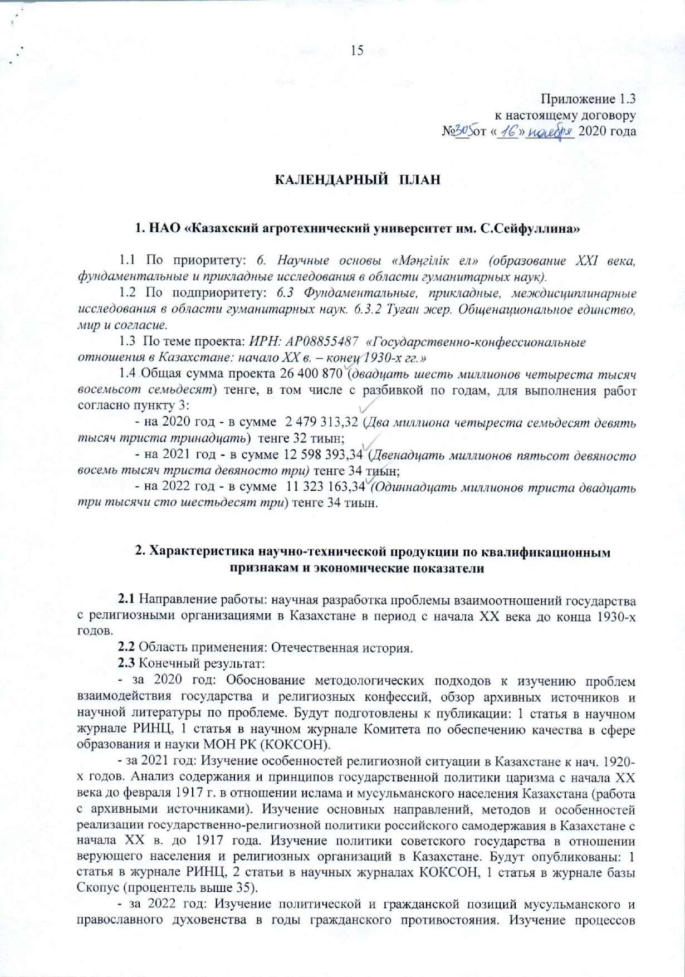

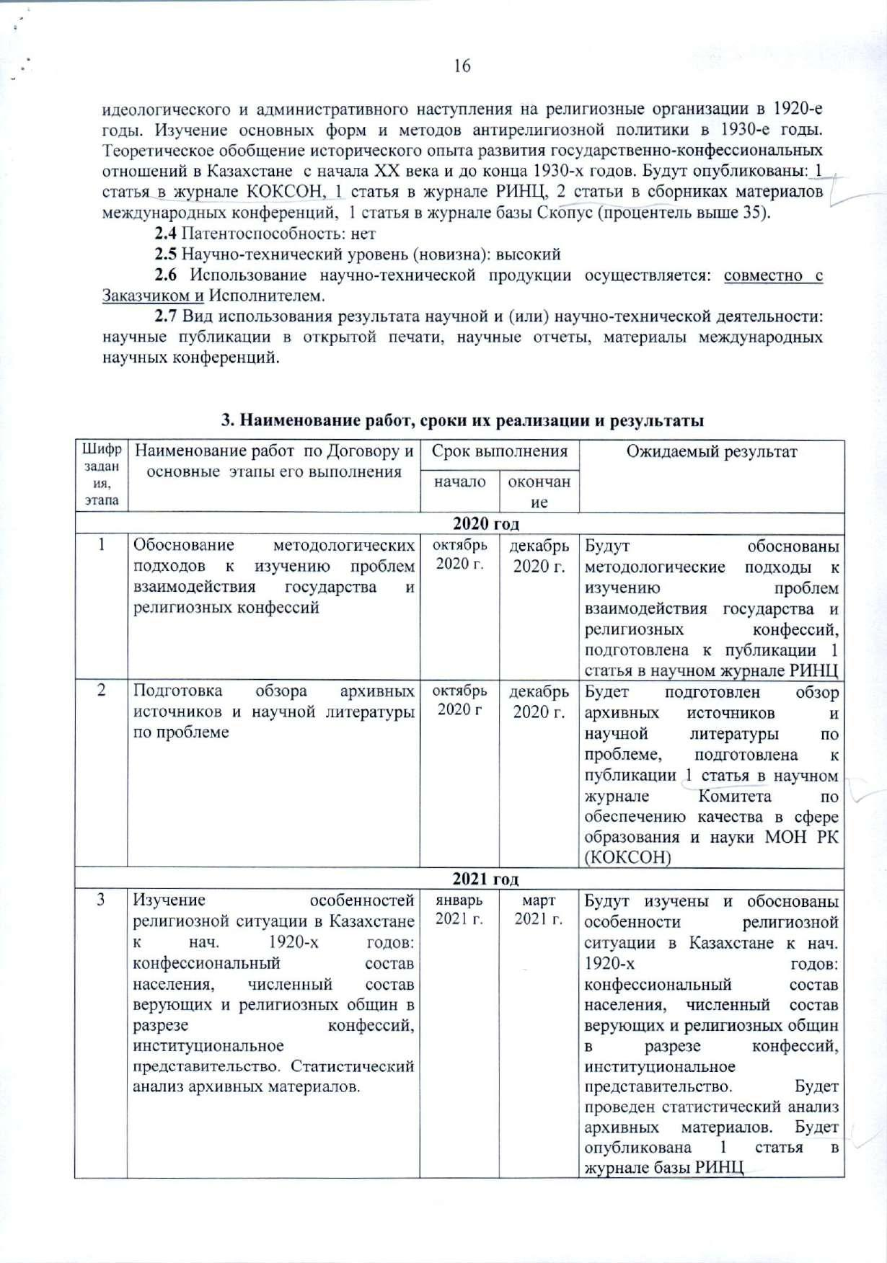

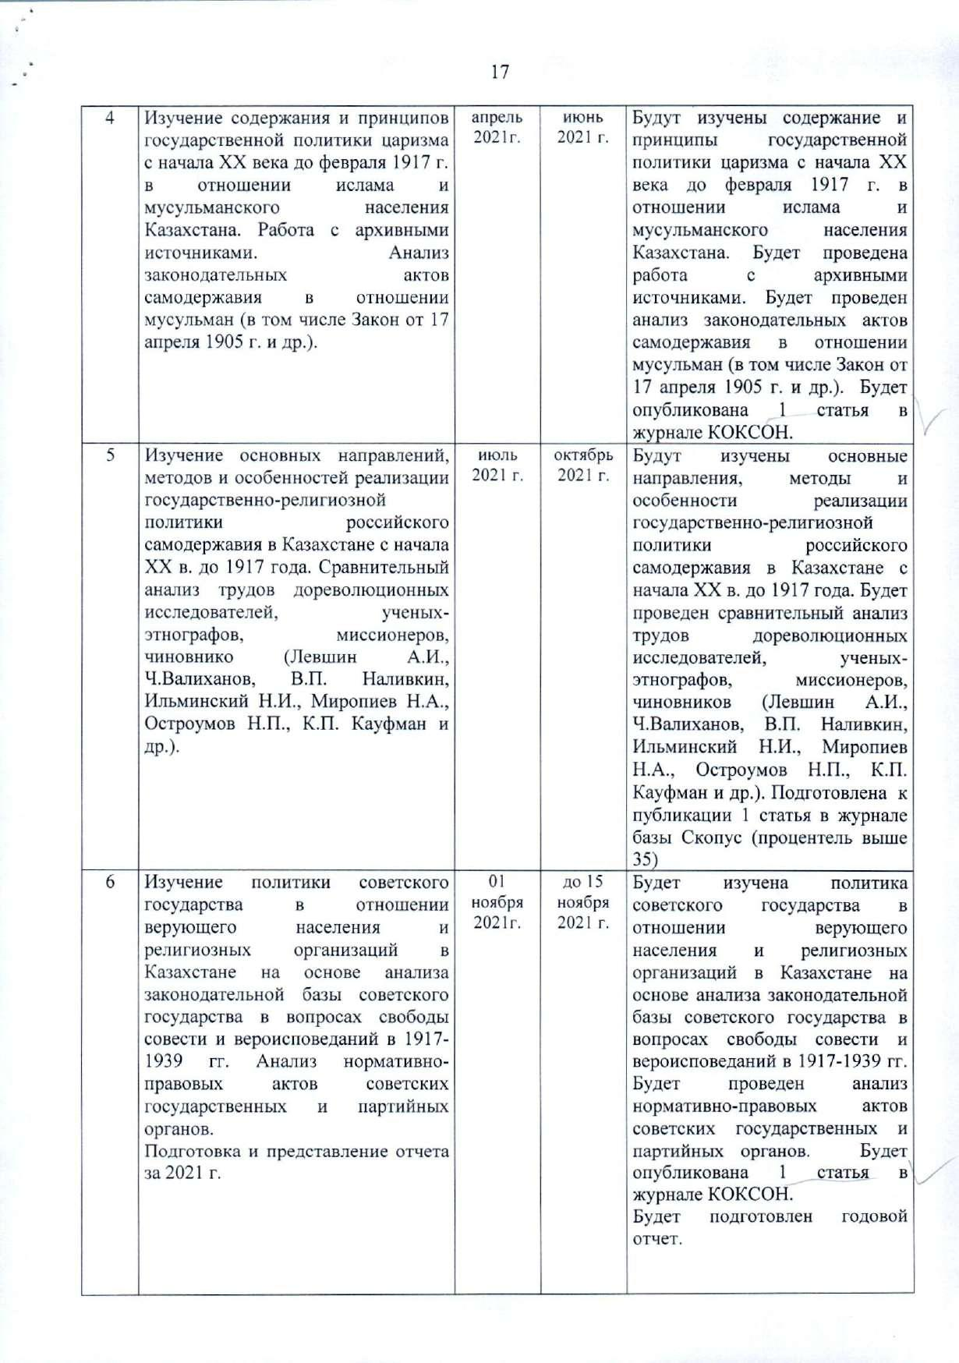

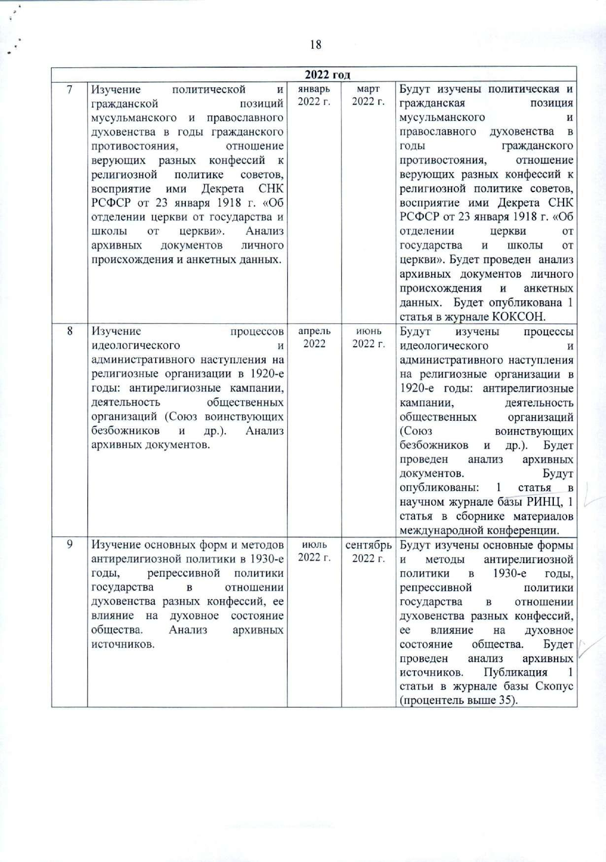



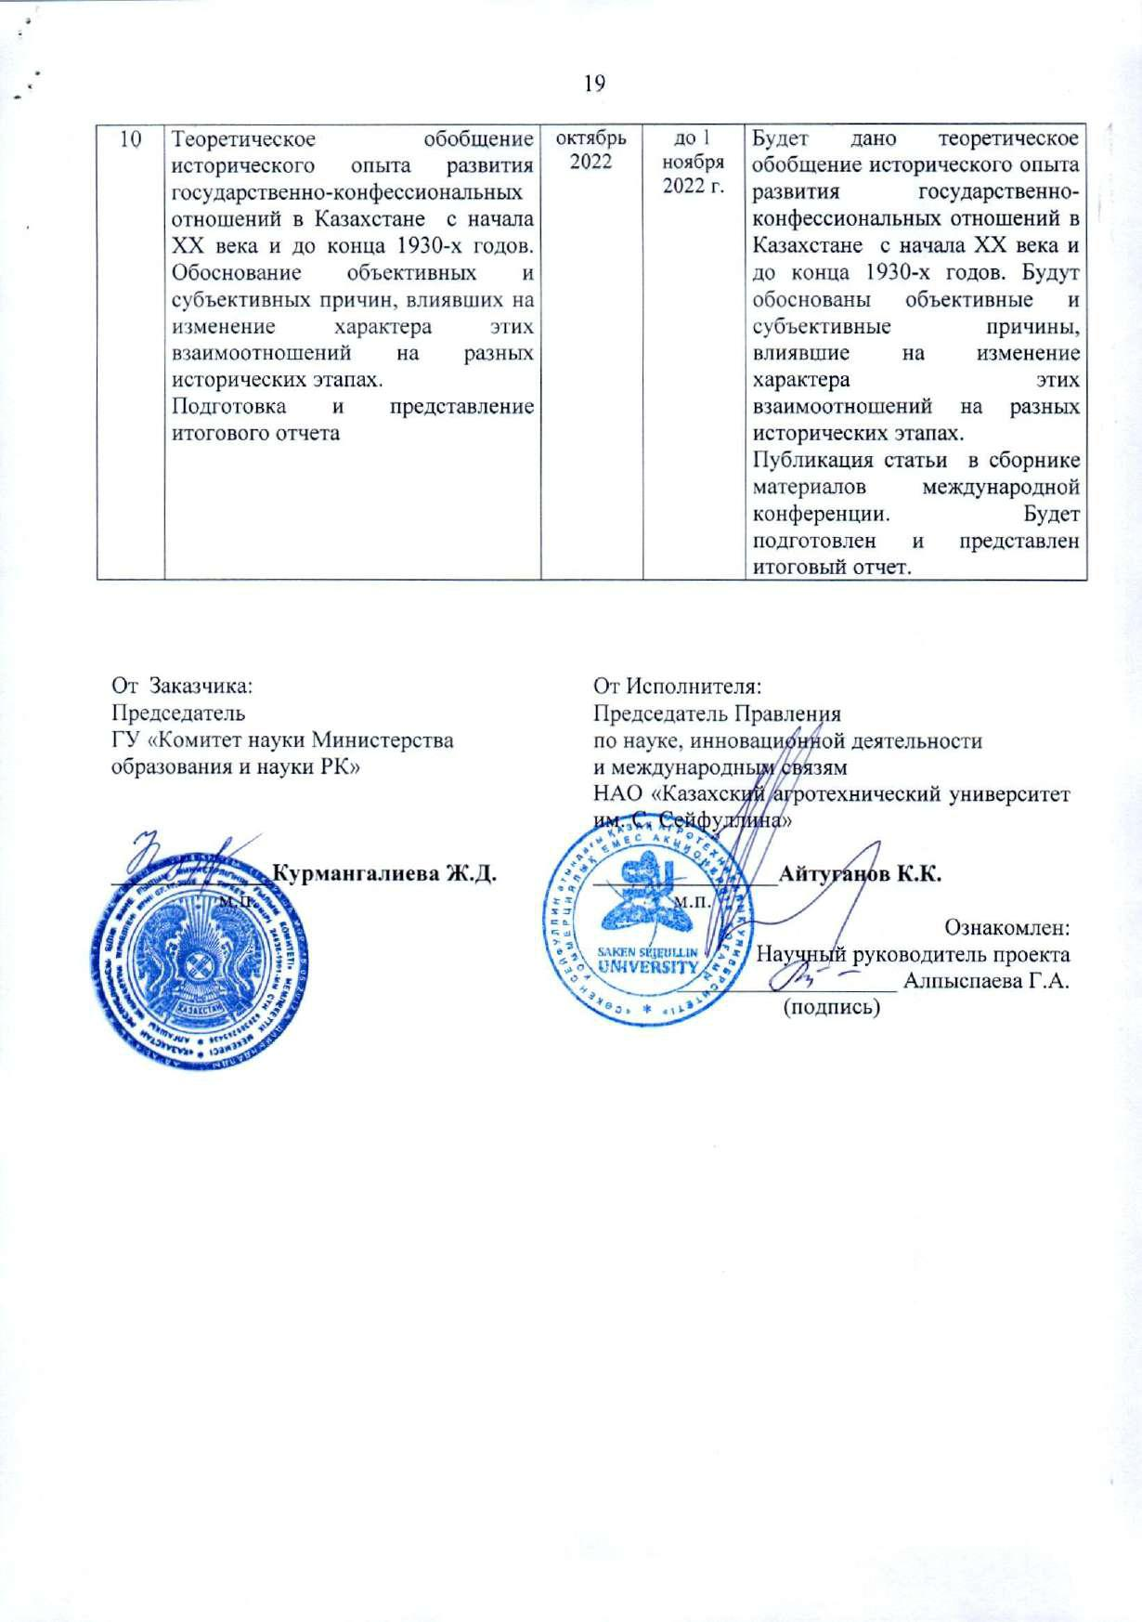

**Приложение Б**

**Оттиск опубликованной статьи, сертификатов**



**ИННОВАЦИИ.**

**НАУКА.**

**ОБРАЗОВАНИЕ.**

**ЭЛEKTPOHHOE ПЕРИОДИЧECKOE ИЗДAHИE**

**HOMEP 21**

НОЯБРЬ**2020**

Алпыспаева Галья Айтпаевна

Д.и.н., профессор

Казахский агротехнический университет им. С.Сейфуллина

Саяхимова Шолпан Назарбековна

к.и.н., и.о. ассоциированного профессора

Казахский агротехнический университет им. С.Сейфуллина

Саметова Гульмира Сейтбековна

Преподаватель

Кустанайский государственный университет им. А. Байтурсынова

**Советская и постсоветская историография о развитии государственно-конфессиональных отношений в 1917-1990-ые годы (методологический аспект)**

Аннотация:В статье дается анализ советской и постсоветской историографии государственно-конфессиональных отношений в 1917-1990-ые годы. Обосновывается концепт о противоречивости и ярко выраженной идеологизированности советской историографии рассматриваемого дискурса. Анализируются новые подходы к рассмотрению и оценке проблемы на современном этапе. В сравнительном аспекте представлены методологические концепции изучения государственно-конфессиональных отношений в советской и постсоветской исторической науке.

*Ключевые слова: государство, религия, конфессии, советская историческая наука, идеологизация, историографический анализ.*

*Keywords: state, religion, confessions, Soviet historical science, ideologization, historiographic analysis.*

Исследование выполнено в рамках проекта грантового финансирования Комитета науки Министерства образования и науки Республики Казахстан (ИРН проекта: AP08855487)

This research has been/was/is funded by the Science Committee of the Ministry of Education and Science of the Republic of Kazakhstan (Grant No. AP08855487).

Советская и постсоветская историографиягосударственно-конфессиональных отношений не была предметом специального изучения ученых историков, религиоведов. Общий обзор работ и характеристика проблемы представлены, как правило, в диссертационных исследованиях, посвященных вопросам государственно-конфессиональных отношений в разные периоды истории. Между тем проблема взаимоотношений государства и религиозных конфессий привлекала внимание ученых, поскольку она интересна с точки зрения своей дискуссионности и разных подходов к ее оценке. Именно поэтому и советская и постсоветская историография государственно-конфессиональных отношений представлена значительным количеством научной и научно-популярной литературы, которая пока не стала предметом самостоятельного исследования. В этом смысле обращение к данной теме, анализ подходов к оценке государственной религиозной политики, определение ключевых и дискуссионных вопросов, осмысление теоретических положений работ авторов и господствующих в советской и постсоветской историографии идей и тенденций, представляется актуальным.

В основу предлагаемого историографического анализа положен проблемно-хронологический метод. Советская историография развивалась под воздействием политико-идеологических установок государства, остававшихся в целом неизменными, но частично менявшимися в процессе динамики государствостроительства и развития советской исторической науки. В развитии советской историографии государственно-церковных отношений исследователи условно выделяют несколько периодов. Каждый из них отличается тематическим спектром вопросов взаимодействия государства и конфессий, постановкой проблем, научными подходами к оценке. В рамках каждого периода работы советских ученых можно разделить на две большие группы. Одну группу составляют работы по изучению взаимодействия высших органов государственной власти СССР и церковного управления в масштабах страны. Вторая группа включает работы, в которых освещаются региональные аспекты взаимоотношений государства и церкви, так как полномасштабная реализация поставленных высшим руководством страны задач в области религии происходила главным образом на местах и нередко характеризовалась спецификой. Этим обусловлено обращение авторов работ к местному материалу и анализу региональных особенностей.

Первый период, охватывающий хронологические рамки с 1917 по 1940-е годы - период становления советской исторической науки. По мнению исследователя В. В. Дроновой именно в эти годы закладывались и формировались концептуальные основы и главная парадигма религиозной политики советской власти [1]. Работы советских авторов были направлены на поддержку и продвижение антирелигиозной политики советского государства, обоснование и утверждение атеистического мировоззрения, его пропаганду и агитацию. Немало работ посвящено характеристике атеистической практики советской власти, особенно в первые десятилетия ее установления и укрепления, в 1920-1930-е годы. В этот период были изданы теоретические работы, в которых последовательно излагалась идея несовместимости религии и идеологии социалистического государства как элементов старого и нового миров. Пропагандировались и в научном обороте использовались сборники документов и декретов советской власти, направленные на ограничение влияния церкви на общество [2].

В контексте объявленной государством борьбы с религией получила распространение литература, рассчитанная на массового читателя, в которой нередко научный анализ фактов подменялся полемической составляющей и агитационно-пропагандистской риторикой [3]. По мнению исследователей изданные в 1920-1930-е годы работы А. Долотова[4], А. Г. Эристова [5] «наглядно демонстрировали одну из главных ошибок всей антирелигиозной политики - замену качественных показателей религиозности населения количественными, заключающимися в погоне за сокращением численности религиозных общин, церквей, молитвенных домов» [1]. Такой подход во многом стал теоретическим обоснованием практической реализации государством религиозной политики в 1920-1930-е годы, направленной на ликвидацию организационной структуры религиозных конфессий [6]. Действия властей по закрытию православных храмов и мечетей, изъятию церковных ценностей надо было теоретически обосновать и оправдать.

Крайняя идеологизированность ранней, еще только становящейся советской исторической науки и историографической традиции нашла свое негативное проявление в освещении проблемы государственно-конфессиональных отношений. Доминирующая в советской историографии тоталитарная парадигма этого этапа сводилась к очернению религии, подавлению религиозного инакомыслия и пропаганды атеистического мировоззрения.

Второй период, укладывающийся в хронологические рамки с 1940-х до середины 1980-х годов, характеризуется развитием и постепенным утверждением научных подходов к изучению и оценке государственно-религиозных отношений. Круг проблем и вопросов, поднимаемых авторами, значительно расширяется. В исследовательском поле рассматриваются внутренние проблемы церкви, анализируется специфика взаимоотношений Временного правительства и церкви, религиозная политика советской власти в первые годы ее установления, объектом изучения становится законодательная база советского государства в сфере религии.

Между тем, в научной трактовке религиозной политики государства в советской историографии этого периода, поставленной в жесткие методологические рамки «формационного подхода», продолжает господствовать парадигма противопоставления церкви государству как идеологического противника, о чем свидетельствуют работы М. М.Персиц [7], В. А. Куроедова [8]. И причины этого заключаются в сохраняющейся тенденции негативного отношения государства к религии и церкви. На данном этапе начинается процесс научного изучения религиозной законодательной базы советского государства, в которой заложены основные концепты взаимоотношений государства и церкви. В работах В. А. Куроедова рассматриваются вопросы правового статуса религиозных организаций, анализируются правовые аспекты теоретической составляющей и практической реализации советского религиозного законодательства [8]. На осмыслении вопросов законодательного обеспечения свободы совести в СССР, как объектов научного изучения, построены работы Барменкова А. И. [9], Кириченко М. Г. [10], Розенбаум Ю. А. [11], Клочкова В. В. [12]. Авторы предприняли попытку провести анализ вопросов, связанных с правовым обеспечением свободы совести, гарантированной Конституцией СССР 1977 года. Содержательное наполнение и идеологическая направленность работ не вышла за рамки дозволенного советской историографией. В работах преувеличиваются роль и значение атеистической пропаганды, а правовые аспекты государственно-конфессиональных отношений трактуются в контексте решения государственной задачи - воспитания антирелигиозной убежденности и атеистического мировоззрения. Не стали исключением и работы казахстанских авторов К. Шулембаева [13] и Ш. Амантурлина [14], в которых на фоне анализа доисламских верований казахов атеистические идеи выступают превалирующими.

Отдельные работы этого периода носят полемический характер и написаны в духе ответа на «искажения социалистической действительности буржуазными идеологами» в вопросах государственно-религиозных отношений. К таким относится работа А. В. Белова «Миф о «религиозном возрождении» в СССР» [15]. Когда поднимался вопрос о практике законодательной свободы деятельности религиозных организаций, мнения советских и западных исследователей расходились.

Еще одна проблема в советской историографии взаимоотношений государства и церкви, ставшая объектом внимания ученых, проблема церковного раскола в переломные годы революционных потрясений и смены власти. В работах Р. Ю. Плаксина [16], A. A. Шишкина [17] рассмотрены вопросы отношения Российской Православной Церкви (РПЦ) к новой власти в лице Временного буржуазного правительства, анализируются причины появления обновленческого раскола, дается оценка деятельности церкви в новых социально-политических условиях, а ее поведение и позиция характеризуются авторами как стремление приспособиться и адаптироваться к новым политическим реалиям. Несколько в ином аспекте рассматривает политику Временного правительства в отношении церкви H. A. Смирнов [18]. Его вывод о сохранении между Временным правительством и церковью отношений сотрудничества не вполне вписывался в рамки советской историографии, в которой преобладал концепт о монархической позиции церкви в период революций 1917 года.

В целом же второй этап в развитии советской историографии государственно-конфессиональных отношений отмечен расширением и разнообразием тематики исследований. Методологическое конструирование темы государство-религия оставалось в рамках идеологической дозволенности советской исторической науки.

С конца 1980-х годов в советской историографии наметились изменения в трактовке вопросов государственно-конфессиональных отношений, что обусловлено было нарастающими процессами демократизации общества в целом и исторической науки в частности. В обществе меняется отношение к религии и церкви, признается роль религии в формировании духовной составляющей общества, кардинально меняется социально-правовой статус церкви. Официально были признаны перегибы в политике советского государства по отношению к религиозным конфессиям. Демократизация науки, отмена тенденциозных партийных установок, доступ исследователей к ранее закрытым архивным фондам способствовали более объективному научному познанию проблемы, применению новых методологий исследования.

На рубеже 1980-1990-х годов появились работы, отличающиеся совершенно иным подходом к оценке проводимых атеистических мероприятий в стране на протяжении всего советского периода. Авторы впервые предлагают свою периодизацию государственно-конфессиональных отношений в СССР, не привязывая ее к политической истории страны. Следует отметить вышедший в 1989 году сборник статей «На пути к свободе совести», в который вошли работы историков, представителей духовенства, атеистов [19]. Выход общего сборника, в котором нашли отражение кардинально разные оценки политики государства в религиозной сфере, критический анализ религиозной политики государства, опирающийся на солидную источниковую базу, свидетельствовал о переломе в историографической традиции, знаменовал отход от прежних методологических установок.

С начала 1990-х годов в исследовательском поле данной проблемы стали появляться работы российских авторов Алексеева В. А. [20], Одинцова М. И. [21], Васильевой О. Ю. [22], Кашеварова А. Н. [23], Кривовой. Н. А. [24], в которых предпринимались попытки преодолеть стереотипы «советского подхода», расширить источниковедческую базу, найти и обосновать новые подходы к оценке взаимоотношений советской власти и религии. Содержание работ, постановка проблем свидетельствуют о желании авторов переосмыслить ошибки прошлого и подойти к изучению темы с научных позиций.

Большая группа работ посвящена изучению вопросов реализации Декрета СНК РСФСР от 23 января 1918 г. «Об отделении церкви от государства и школы от церкви». Интерес вполне понятен, поскольку это был первый законопроект советов, заложивший основы государственной религиозной политики и определивший государственно-конфессиональные отношения на перспективу. С другой стороны, в советской историографии эти вопросы практически не изучались по идеологическим причинам. Сейчас же напротив, эта проблема освещается как в фундаментальных работах, так и в научных статьях, ей посвящен ряд диссертационных исследований. Из фундаментальных работ следует выделить монографию С. Г. Петрова, в которой систематизированы секретные материалы делопроизводства Политбюро ЦК РКП(б), раскрывающие политику государства в отношении церкви в первой половине 1920-х годов в части изъятия церковных ценностей, массового закрытия храмов [25]. В работе Н. А. Кривовой рассматриваются взаимоотношения государства и церкви в первое советское десятилетие, обоснован декларативный характер объявленных принципов, показано подавление религиозного инакомыслия [26]. А. В. Сипейкин, анализируя становление советской антирелигиозной политики, делает вывод об искажении тактики и стратегии антирелигиозной работы на местах; пока в центре имели место дискуссии, на местах активисты принимали разнообразные меры борьбы с церковными организациями, от крайностей эксцесса исполнителя до попыток мирного сосуществования с представителями духовенства [27].

В статье Н. А. Киреевойизложены особенности реализации Декрета в Башкирской АССР в 1920-е гг., выявлены и показаны нарушения положений Декрета, как со стороны власти, так и религиозных обществ в политическом и административном плане [28]. Исследователь Ф. Н. Козлов рассматривает реализацию одного из аспектов Декрета, анализирует ход процесса по отделению церкви от государства, возникавшие проблемы и пути их разрешения в трех национальных регионах: Марийском, Мордовском и Чувашском краях [29]. Попытку проанализировать ситуацию и условия, в которых проходила реализация Декрета, на примере Саратовского Поволжья предпринимает Е. Петрова [30]. Опираясь на архивные источники, автор характеризует формы и методы проведения в жизнь большевиками декрета. На основе фактологического материала автор обосновывает вывод о том, что реализация Декрета в Саратовском Поволжье по ряду причин проходила медленно и к началу 1920-х годов не была проведена в полной мере.

Для современного этапа историографии характерно преобладание работ, написанных на региональном материале. Такой подход дает представление об общих тенденциях религиозной политики государства и местных особенностях ее практической реализации, обусловленных географией регионов и социально-политической ситуацией. Региональная специфика взаимоотношений администрации и церкви рассматриваются в работах М. Г. Нечаева [31], С. Н. Емельянова [32], М. В. Шкаровского [33], Э. М. Хайруддиновой [34]. Региональным аспектам антирелигиозной политики большевиков посвящены диссертационные исследования А. Н. Алленова [35], В. В. Маленкова [36], А. Г. Подмарицына [37], Т. Н. Коголь [38], В. И. Захарова [39], М. А. Дроздовой [40] и других.

Ранее не изучавшаяся репрессивная политика советской власти против духовенства получила освещение в исследованиях российских авторов. В работах Н. В.Сомина исследуется количественный и качественный состав духовенства, подвергшегося репрессиям [41].Бирюкова Ю. А.анализирует мотивы и масштабы убийств духовенства в период «красного террора» на Юге России в 1918–1919 гг., отношение населения к данным событиям. Автор приходит к выводу, что в лице духовенства уничтожалась вся традиционная духовно-нравственная ценностная система. По мнению автора, террор утверждал новые ценностные ориентиры, высвобождал сдерживаемые ранее христианскими ценностными установками низменные и порочные побуждения населения, что в значительной мере стало причиной его нравственно-духовной деградации [42]. Авторы В. В. Цысь [3], И. В. Говорова [44]рассматривают большевистскую практику по закрытию и изъятию церквей и мечетей как один из аспектов репрессивной политики. Анализу антирелигиозных кампаний 1917-1930-х годов посвящены работы Н. Гареевой [45], Л. В. Набоковой [46], O. A. Гаилит [47]**.**

Постсоветская историография государственно-конфессиональных отношений многогранна и многоаспектна в отличие от советской, тематический диапазон ее достаточно широк, что является результатом повышенного интереса исследователей к проблеме. Опираясь на новые методологические подходы, используя потенциал теории модернизации и возможности свободного доступа к архивным источникам, ученые рассматривают различные дискурсы государственно-конфессиональных отношений. Вместе с тем недостаточно разработаны и малоизученны проблемы количественного и социального состава религиозных общин в 1917-1930-ые годы, региональная специфика антирелигиозной пропаганды, формы и методы ее проведения, образовательный уровень активистов атеистической пропаганды. Требуют научного изучения вопросы взаимодействия религиозного духовенства с местными властями, особенности репрессивной политики на местах и отношение к ней широких слоев населения, влияние репрессивной политики против духовенства на духовное состояние общества.

**Литература**

1. Дронова В. В. Эволюция государственно-церковных взаимоотношений в 1917 - конце 1930-х гг. Авт реф. к.и.н.. Барнаул, 2011. – 43 с.

2. Гидулянов П. В. Отделение Церкви от государства в СССР (Полный сборник декретов). – М.: Юрид. изд-во НКЮ РСФСР, 1926. – 712 с.

3. Религия и классовая борьба (Материалы для докладчиков). – М., 1930. – 125 с.

4. Долотов А. Церковь и сектантство в Сибири. – Новосибирск, 1930. –128 с.

5. Эристов А.Г. На Тобольском фронте борьбы с религией: Антирелигиозные очерки и материалы. – Тобольск, 1929. – 324 с.

6. Алпыспаева Г. А. Архивные источники о реализации Декрета «Об отделении церкви от государства и школы от церкви» в Казахстане в 1920-е годы (на материалах Акмолинского уезда) // Вестник ПСТГУ. Серия II: История. История Русской Православной Церкви. 2019. – Вып. 90. – С. 39-54.

7. Персиц М. М. Отделение церкви от государства и школы от церкви. – М.: изд-во АН СССР, 1958. – 198 с.

8. Куроедов O.A. Религия и церковь в советском обществе. – М., 1984. – 265 с.

9. Барменков А. И. Свобода совести в СССР. – М. : Мысль, 1986. .– 224 с.

10. Кириченко М. Г. Свобода совести в СССР. – М., 1985. – 198 с.

11. Розенбаум Ю. А. Советское государство и церковь. – М. : Наука, 1985. – 173 с.

12. Клочков В. В. Религия, государство, право. – М. : Мысль, 1978. – 287 с.

13. Шулембаев К. Образ жизни. Религия. Атеизм. – Алма-Ата : Казахстан, 1983. – 263 с.

14. Амантурлин Ш. Пережитки анимизма, шаманства, ислама и атеистическая работа. – Алма-Ата : Изд-во Каз.пед.ин-та, 1977. – 134 с.

15. Белов А. В. Миф о «религиозном возрождении» в СССР. – М. : Знание, 1983. –64.

16. Плаксин Р.Ю. Крах церковной контрреволюции в 1917-1923 гг. – М., 1968. – 192 с.

17. Шишкин A.A. Сущность и критическая оценка «обновленческого» раскола русской православной церкви. – Казань, 1970. – 367 с.

18. Церковь в истории России Критические очерки / Под. ред. H.A. Смирнова. – М., 1967. – 341 с.

19. На пути к свободе совести / Сост. и общ. ред. Фурмана Д. Е. и о. Марка (Смирнова). – М. : Прогресс, 1989. – 496 с.

20. Алексеев В. А. Иллюзии и догмы: взаимоотношения Советского государства и религии. – М.: Политиздат, 1991. – 398 с.

21. Одинцов М. И. Государство и церковь: история взаимоотношений, (1917-1938). – М.: Знание, 1991. – 63 с.

22. Васильева О. Ю. Русская православная церковь и Советская власть в 1917-1927 годах // Вопросы истории. 1993. – № 8. – С. 40–54.

23. Кашеваров А.Н. Государство и церковь: из истории взаимоотношений Советской власти и Русской Православной Церкви, 1917-1945 гг. – СПб.,: Издательско-полиграфический центр СПбГТУ, 1995. – 138 с.

24. Кривова. Н. А. Власть и Церковь в 1922–1925 гг. – М.: АИРО-XX, 1997. – 247 с.

25. Петров С. Г. Документы делопроизводства Политбюро ЦК РКП(б) как источник по истории русской церкви (1921–1925 гг.). – М.: Российская политическая энциклопедия, 2004. – 408 с.

26. Кривова Н. А. Власть и церковь в 1922–1925 гг.: Политбюро и ГПУ в борьбе за церковные ценности и политическое подчинение духовенства. – М. АИРО-XX,1997. – 247 с.

27. Сипейкин А. В. Антирелигиозная и антицерковная политика советской власти: 1917–1920 годы // [Вестник Тверского государственного университета. Серия: История, 2016. – №4. – С. 16– 38.](https://elibrary.ru/contents.asp?id=34486593)

28. Киреева Н. А. Реализация Декрета «Об отделении церкви от государства и школы от церкви» в Башкирской АССР в 1920-е годы // Известия Рос гос. пед. ун-та им. А. И. Герцена. Аспирантские тетради: сб. науч. тр. молодых ученых, аспирантов, соискателей. – СПб : Книжный дом «Иностранная литература», 2008. Вып. 31. – С. 115–118.

29. Козлов Ф. Н. Отделение церкви от государства: реализация Декрета СНК РСФСР от 23 января 1918 г. в Марийском, Мордовском и Чувашском краях // Исторические, философские, политические и юридические науки, культурология и искусствоведение. Вопросы теории и практики. – Тамбов: Грамота, 2012. – № 8 (22). Ч. II. – C. 92–101.

30. Петрова Е. А. Декрет об отделении церкви от государства и его реализация в Саратовском Поволжье в 1917–1920 годах // Изв. Сарат. ун-та. Нов. сер. Сер. История. Международные отношения. 2016. – Т. 16, вып. 4. – С. 479–481.

31. Нечаев М. Г. Церковь на Урале в период великих потрясений 1917–1922 гг. –Пермь: Ред.- изд. отд. Перм. гос. пед. ун-та , 2004. – 335 с.

32. Емельянов С. Н. Власть и церковь: эволюция государственной религиозной политики и институтов церковного управления в губерниях Центрального Черноземья 1917–1922. [монография] / С. Н. Емельянов. – Москва : Слово ; Курск : Изд-во КГПУ, 2001. – 175 с.

33. Шкаровский М. В. Петербургская епархия в годы гонений и утрат (1917 - 1945). – СПб.: Лики России, 1995. – 206 с.

34. Хайруддинова Э. М. Особенности взаимоотношений советской власти и мусульман в Крымской АССР (начало 20-х – конец 30-х гг. ХХ века) // Ученые записки Таврического национального университета им. В. И. Вернадского Серия «Исторические науки». Т. 24 (63), № 2 : спецвыпуск «История Украины», 2011. – С. 134–139.

35. Алленов А. Н. Власть и Церковь в русской провинции в 1917–1927 гг. На материалах Тамбовской губернии. Дисс… канд. ист. наук. Тамбов, 2004. – 337 с.

36. Маленков В. В. Государственная политика в области религии на Дальнем Востоке России. 1917–1937 г. Дисс… канд. ист. наук. – Южно-Сахалинск, 2004. – 212 с.

37. Подмарицын А. Г. Взаимоотношения Русской Православной церкви и государственных органов в Самарском регионе. 1917-1941 гг. Дисс…канд. ист. наук. –Самара, 2005. – 252 с.

38. Коголь Т. Н. Русская Православная Церковь и государство, 1917-1927 гг. (на материалах Западной Сибири). Дисс… канд. ист. наук. – Томск, 1996. – 217 с.

39. Захаров В. И. Взаимоотношения местных органов государственной власти и церкви на территории Брянской губернии в 1917-1929 гг. Дисс… канд. ист. наук. – Брянск, 2012. – С. 261.

40. Дроздова М. А. Советское государство и церковь в 1917–1927 гг.: по материалам Северо-запада России. Дисс… канд. ист. наук. – Санкт-Петербург, 2009. – 227 с.

41. Сомин Н. В. Использование репрезентативной выборки для оценки числа пострадавших за веру в России в XX в. // Вестник ПСТГУ. Серия II: История. История Русской Православной Церкви. 2019. Вып. 87. – С. 98–107.

42. Бирюкова Ю. А. Православное духовенство в условиях «красного террора» на юге России в период Гражданской войны 1918–1919 гг. // Вестник ПСТГУ. Серия II: История. История Русской Православной Церкви. 2019. Вып. 87. – С. 40–50.

43. Цысь В. В. Закрытие церквей и мечетей в Тобольском округе в период «великого перелома» // Государство, общество, церковь в истории России XX века. – Иваново, 2011. – С. 615–622.

44. Говорова И. В. Изъятие церковных ценностей в 1922 г. в контексте государственно-церковных отношений. Дисс… канд. ист. наук. – М., 2006. – 262 с.

45. Гареева H. Затмение // Сургутская трибуна, 1990. – № 220.

46. Набокова Л. В. История церкви в документах государственного архива ХМАО - Югры // Архивы Урала, 2006. –.№ 9-10. – С. 321-325.

47. Гаилит O .A. Религиозная политика советского государства по отношению к РПЦ в конце 1920-1930 гг. (на мат. Западной Сибири). Автореф. дисс. к.и.н. – Омск, 2002. 191 с.

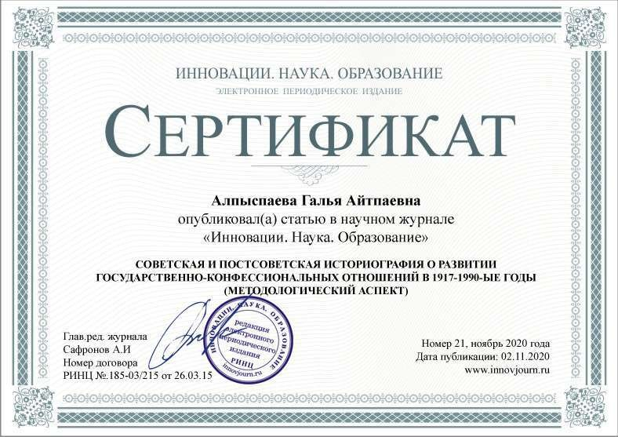

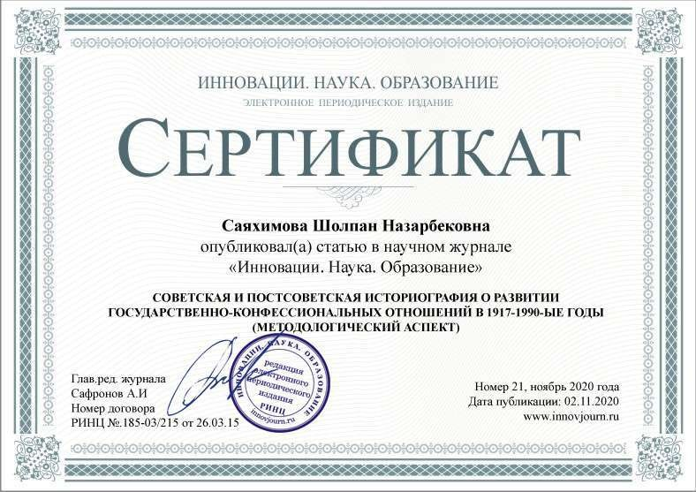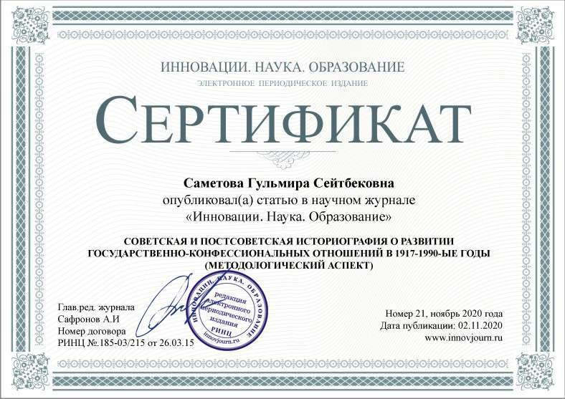

**Приложение В**

**Оттиск программы международной конференции**

Акимат города Нур-Султан

Управление языков и архивного дела

ГУ «Государственный архив города Нур-Султан»

**ПРОГРАММА**

Международной научно-практическойконференции

**«Архивы: историческая память и духовная модернизация»,**

посвященной 25-летию Государственного архива города Нур-Султана

*(круглый стол, обмен опытом)*

Нур-Султан 2020 г.

**Место**

**проведения:** ГУ «Государственный архив города Нур-Султан»,

ул. Калдаякова,13

**Дата**

**проведения:** 19 ноября 2020 года

**Время**

**проведения** 09.00 – 18.00ч.

**Участники:** Казахстанские и зарубежные архивисты, представители государственных органов власти, ученые, исследователи различных областей гуманитарного знания, а также представители культурных, общественных, государственных и неправительственных организаций, представители СМИ.

**09.15– 09.30** Обзор историко-документальной выставки (видеоролик)

«Из коллекций особо ценных документов Государственного архива города Нур-Султан»

**09.30-10.00** *Церемония официального открытия Конференции. Приветственное словод.п.н., профессора, руководителя Управления по развитию языков и архивного дела акимата города Нур-Султан* **Кишкашбаева Тлеугали Аширбековича.**

*Приветственный адрес Акима города Нур-Султан*

*Приветственный адрес от ректора Евразийского национального университета им. Л. Н. Гумилева,*[*д.и.н.*](https://ru.wikipedia.org/wiki/%D0%94%D0%BE%D0%BA%D1%82%D0%BE%D1%80_%D0%B8%D1%81%D1%82%D0%BE%D1%80%D0%B8%D1%87%D0%B5%D1%81%D0%BA%D0%B8%D1%85_%D0%BD%D0%B0%D1%83%D0%BA)*,* [*профессор*](https://ru.wikipedia.org/wiki/%D0%9F%D1%80%D0%BE%D1%84%D0%B5%D1%81%D1%81%D0%BE%D1%80)*а,* [*академика Национальной академии наук РК*](https://ru.wikipedia.org/wiki/%D0%9D%D0%B0%D1%86%D0%B8%D0%BE%D0%BD%D0%B0%D0%BB%D1%8C%D0%BD%D0%B0%D1%8F_%D0%B0%D0%BA%D0%B0%D0%B4%D0%B5%D0%BC%D0%B8%D1%8F_%D0%BD%D0%B0%D1%83%D0%BA_%D0%9A%D0%B0%D0%B7%D0%B0%D1%85%D1%81%D1%82%D0%B0%D0%BD%D0%B0)*-***Сыдыкова Ерлан Батташевича.**

*Приветственный адрес отАрхива Президента РК, заместитель директора филиала Архива Президента РК в г. Нур-Султан –* **Жумабекова Бейсенбай Куанышевича**.

*Приветственный адрес директора Департамента архивного дела и документации Республики Казахстан –* **Танысбекова Багдата Калтайұлы** *(онлайн).*

*Приветственный адрес от декана исторического факультетаЕвразийского национального университета им. Л.Н. Гумилева, д.и.н., профессора* – **Садыкова Тлеген Садыковича***(онлайн)***.**

*Приветственный адрес от директора Института истории и этнологии имени Ш. Валиханова Комитета науки Министерства образования и науки Республики Казахстан, д.и.н., профессора***КабулдиноваЗиябекЕрмухановича***(онлайн).*

*Приветственный адрес от заместителя директора Института истории государства Комитета науки Министерства образования и науки РК***КашкимбаеваАмангельды Нуркеевича***(онлайн).*

**10.00-10.10 БектембаевМейрам Еркенович,** директор Государственного архива города Нур-Султан.С докладом**«Государственному архиву города Нур-Султан-25 лет»**.

**10.10-10.20 АбусеитоваМеруертХуатовна,**директор Республиканского центра по изучению исторических материалов при Институте востоковедения имени Р.Б. Сулейменова Министерства образования и науки,член корр. НАН РК, д.и.н., профессора.С докладом **«Археография в Казахстане: проблемы и перспективы развития».**

**10.20**-**10.30** **ТурсыноваЖанагульЖарековна,**к.и.н.,директор «Государственного архива Карагандинской области», РК. С докладом **«Информационный ресурс архивных документов – фактор сохранения исторической памяти».**

**10.30**-**10.40** **МирзакуловаРаушан Маратовна,**главный эксперт Управления научной публикации документов Архива Президента РК. С докладом **«Издание документов Национального архивного фонда Республики Казахстан»** *(из опыта Архива Президента РК).*

**10.40-10.50** **КадыроваЛаура Кабдылгазиевна,**руководитель отдела «Центра документации новейшей истории» Управленияцифровизации и архивов Восточно-Казахстанской области, РК.

С докладом **«Архивные документы – это драгоценное сокровище, свидетельствующее об истории края. 100 лет центру документирования современной истории».**

**10.50-11.00 СавгабаеваАйжанНургалиевна,**директор «Государственного архиваЗападно-Казахстанской области». С докладом **«Архивы и их пользователи: актуальные проблемы взаимодействия».**

**11.00-11.10 КурманжановаГульбахытАйтакыновна,**главный хранитель «Государственного архива города Алматы», РК. С докладом **«Взаимодействие архивов с культурными, научными и общественными учреждениями».**

**11.10-11.20 КадырменоваАсемгульКенжетаевна,**руководитель отдела использования и публикаций документов «Государственного архиваКостанайской области», РК. С докладом **«Взаимодействие государственного архива Костанайской области с учреждениями образования и культуры».**

**11.20-11.30 МакажановаХаншайымГалымжановна,**заместитель директора«Государственного архива Павлодарской области», РК. С докладом **«О проблемных вопросах в использовании архивных документов».**

**11.30-11.40 Мусабалина Гульнар Толеугазиевна,**д.и.н., профессорЕвразийского национального университета им. Л.Н Гумилева, Заместитель председателя по вопросам архивоведения и документоведения научно-методического совета «Государственного архива города Нур-Султана», РК.С докладом **«Цифровизация архивов: проблемы, перспективы, международный опыт».**

**11.40-11.50 Журавлева Ирина Геннадьевна,**начальник организационно-методического отдела «Государственный архив Ульяновской области», РФ. С докладом**«Онлайн-проекты Государственного архива Ульяновской области в условиях современности».**

**11.50-12.00 Белоносов Олег Рюрикович,**главный эксперт «Государственного архива города Алматы», РК. С докладом **«О создании архивом электронных книг».**

**12.00-12.10 ИсатаеваАйдынКенесбаевна,**директор «Государственного архива Туркестанской области», РК. С докладом **«Роль государственного архива Туркестанской области в сохранении архивного наследия, относящегося к истории Южного региона».**

**12.10-12.20 ИсаханГазизаТурмаганбетовна,**руководитель Научно-исследовательского отдела «Государственного архива города Нур-Султан», РК. С докладом **«Эволюция технологии хранения архивных документов: от архивной полки к облачным технологиям».**

**12.20-12.50. ВОПРОСЫ И ОТВЕТЫ**

**13.00-14.00 Обеденный перерыв**

***Модератор-МусабалинаГулнарТолеугазиевна*,** профессор, д.и.н.,Евразийского Национального университетаим. Л.Н. Гумилева

**14.00-14.10 ДалаеваТенликТоктарбековна,**к.и.н., доцент, профессор кафедры истории Казахстана им. академика ТоқмұхамедСәлменұлыСадықова, Казахского национального педагогического университета им. Абая, РК. С докладом **«Социокультурная деятельность казахских волостных руководителей Степного края в конце ХІХ-начале ХХ вв.».**

**14.10-14.20 Пашкин Андрей Геннадьевич,**к.и.н., директор «Государственного архива новейшей истории Ульяновской области», РФ. **«Материалы структур ВКП(б) о борьбе с уголовной преступностью в 1938–1959 гг. Источниковедческий обзор»***(на материалах Ульяновской и Куйбышевской области).*

**14.20-14.30 Фейзрахманов РузальРафисович,**начальник отдела по исполнению запросов генеалогического характера «Государственного архива Республики Татарстан», РФ.С докладом **«Перспективы исследования мусульманских метрических книг на примере села ЮлбатМамадышского района Республики Татарстан».**

**14.30-14.40** **Алпыспаева Галья Айтпаевна**, д.и.н.**,** профессор кафедры истории Казахстана«Казахского агротехнического университета им. С.Сейфуллина», РК. С докладом **«Конфессиональная политика советского государства в 1917-1930-х годах»** (*по материалам Акмолинской области).*

**14.40-14.50 Шульга Татьяна Владимировна,**заместитель директора по основной деятельности «Государственного архива Томской области», РФ. С докладом **«Работа Государственного архива Томской области с держателями личных фондов на современном этапе».**

**14.50-15.00 Годовова Елена Викторовна,**д.и.н., кафедры истории России; кафедры гуманитарных, социально-экономических, математических и естественно-научных дисциплин, Оренбургского государственного педагогического университета, Оренбургского филиала «Российской академии народного хозяйства и государственной службы при Президенте Российской федерации». С докладом **«Организация архивного дела на территории Оренбургской области».**

**15.00-15.10 Гумаров Фархад Линарович,**к.и.н., начальник отдела«Государственногоархива Республики Татарстан», главный редактор журнала «Гасырлар авазы – Эхо веков»,РФ. С докладом**«Издательская деятельность, как средство введения архивных данных в научной оборот».**

**15.10-15.20 Ильязова Рената Витальевна,**главный архивист отдела использования и публикации «Государственного архива новейшей истории Ульяновской области», РФ. С докладом **«Археографическая обработка и публикация документов советской эпохи: особенности и вызовы».**

**15.20-15.30 КозыбаеваМахаббатМаликовна,**ученый секретарь, доктор PhD «Института истории и этнологии. им. Ш.Валиханова», РК.

С докладом **«Особенности пребывания казахских кочевников в Западную Сибирь в период голода начала 30-х гг.»** *(по архивным материалам).*

**15.30-15.40 Семенов Виталий Викторович,**председательМежрегиональной общественной организации «Архивный дозор», РФ. С докладом**«Основные проблемы архивов Казахстана: взгляд с севера».**

**15.40-16.10 ВОПРОСЫ И ОТВЕТЫ**

**16.10-16.20 АлтынбаеваЖанатОлжабаевна,**начальник отдела научно-справочного аппарата, использования и публикации «Государственного архива Кызылординской области», РК. С докладом **«Алаштың астанасы»**.

**16.20-16.30 Енсенов Канат Алексеевич,** к.и.н., ведущий научный сотрудник «Института истории государства Комитета науки Министерства образования и науки РК». С докладом **«Данные Национального архива по истории независимого Казахстана».**

**16.30-16.40 Кошман Татьяна Васильевна,** старший преподаватель кафедры археологии и этнологии Евразийского национального университета им. Л.Н. Гумилева, РК.С докладом **«Архивные источники в краеведческих исследованиях».**

**16.40-16.50 Айтенова Асия Батырхановна,**археографотдела организации и использования документов «Национального архива Республики Казахстан». С докладом **«МухамеджанКарабаев – первый профессиональный казахский врач».**

**16.50-17.00 Байжуманова Айгуль Аманбаевна,**архивист«Государственного архива городаСатпаев», РК. С докладом **«КанышСатпаев –Личность. Патриот. Ученый».**

**17.00-17.10 Шарипанова Меруерт Алимгазиевна,**магистрант 2 курса, «Казахского государственного университета им. Аль-Фараби», факультета истории, археологии и этнологии, по специальности архивовед, документовед, РК.**«Нравственная личность мира архивного дела и духовности»***(по документам личного фонда Хасанаева М. Ж.).*

**17.10-17.20 Алимбаева Акшолпан Борисовна,**старший научный сотрудник «Государственного архива города Нур-Султан», РК. С докладом **«Специфика генеалогических и тематических исследований на примере Государственного архива г. Нур-Султан».**

**17.20-17.30 ВОПРОСЫ И ОТВЕТЫ**

**17.30-17.40 Подведение итогов**

**17.40-17.50 Официальное закрытие конференции. Заключительное слово М. Е. Бектембаева,** директора Государственного архива г. Нур-Султан